BỘ GIÁO DỤC VÀ ĐÀO TẠO
TRƯỜNG ĐẠI HỌC CÔNG THƯƠNG
KHOA CÔNG NGHỆ THÔNG TIN
-----------------------***-----------------------
BÁO CÁO ĐỒ ÁN MÔN LẬP TRÌNH MÃ NGUỒN MỞ
THIẾT KẾ VÀ XÂY DỰNG WEBSITE TIN TỨC
VÀ BLOG CÁ NHÂN (NEWS & BLOG PLATFORM)
Ứng dụng Framework Laravel 11, Cơ sở dữ liệu MySQL, Bootstrap 5
và Tương tác Đa nền tảng (Gamification & Social)
Giảng viên hướng dẫn: | ThS.
Sinh viên thực hiện: | 2001230944 – Phạm Đặng Gia Thuận
TP HCM, Năm 2026

MỤC LỤC

MỤC LỤC ii
CHƯƠNG 1: TỔNG QUAN ĐỀ TÀI iv
1.1. Giới thiệu đề tài 1
1.2. Mục tiêu và phạm vi đề tài 1
1.3. Đối tượng sử dụng và chức năng chính 2
1.4. Công nghệ sử dụng 2
1.5. Bố cục báo cáo 3
CHƯƠNG 2: CƠ SỞ LÝ THUYẾT 4
2.1. Tổng quan về Laravel và mô hình MVC 4
2.2. Tổng quan về MySQL và quản lý cơ sở dữ liệu 5
2.3. Các công nghệ hỗ trợ xây dựng website 5
CHƯƠNG 3: PHÂN TÍCH VÀ THIẾT KẾ HỆ THỐNG 7
3.1. Phân tích yêu cầu hệ thống 7
3.1.1. Yêu cầu chức năng (Functional Requirements) 7
3.1.2. Yêu cầu phi chức năng (Non-Functional Requirements) 7
3.2. Xác định tác nhân hệ thống (Actors) 8
3.3. Phân tích chức năng hệ thống 8
3.3.1. Biểu đồ Use Case tổng quát 8
3.3.2. Đặc tả các Use Case tiêu biểu 10
3.4. Thiết kế quy trình hoạt động 23
3.4.1. Biểu đồ Hoạt động (Activity Diagram) 35
3.4.2. Biểu đồ Tuần tự (Sequence Diagram) 35
3.5. Thiết kế cơ sở dữ liệu 36
3.5.1. Xác định các bảng dữ liệu (12 Bảng Nghiệp Vụ) 36
3.5.2. Mô tả các bảng và mối quan hệ 37
3.5.3. Biểu đồ ERD (Entity Relationship Diagram) 37
3.6. Thiết kế giao diện hệ thống 38
3.6.1. Thiết kế giao diện người dùng 38
3.6.2. Thiết kế giao diện quản trị 38
CHƯƠNG 4: XÂY DỰNG VÀ TRIỂN KHAI HỆ THỐNG 39
4.1. Giao diện người dùng (User Interface) 39
4.1.1. Trang chủ (Homepage) 39
4.1.2. Trang danh sách và chi tiết bài viết 39
4.1.3. Trang chuyên mục và tìm kiếm 40
4.1.4. Giao diện bình luận và phản hồi lồng nhau 40
4.2. Giao diện quản trị Admin (Admin Portal) 41
4.2.1. Trang tổng quan quản trị (Admin Dashboard) 41
4.2.2. Quản lý bài viết (Post Moderation) 42
4.2.3. Quản lý chuyên mục (Category Management) 43
4.2.4. Quản lý bình luận và người dùng (User & Comment Management) 44
CHƯƠNG 5: KẾT LUẬN VÀ HƯỚNG PHÁT TRIỂN 45
5.1. Kết quả đạt được 45
5.2. Hạn chế còn tồn tại 45
5.3. Hướng phát triển trong tương lai 45
TÀI LIỆU THAM KHẢO 46

DANH MỤC HÌNH ẢNH
Hình 3.2: Biểu đồ Hoạt động - Quy trình Đăng bài & Phê duyệt bài viết 18
Hình 3.3: Biểu đồ Tuần tự - Quy trình Phê duyệt bài viết trong Laravel 18
Hình 3.4: Sơ đồ Thực thể Mối quan hệ (ERD) Hệ thống News & Blog 20
Hình 4.2: Giao diện Trang chi tiết bài viết và tương tác cảm xúc 23
Hình 4.3: Giao diện Trang bài viết theo Thẻ chuyên đề (#Tag) 23
Hình 4.4: Giao diện Thảo luận bình luận phân cấp lồng nhau 24
Hình 4.5: Giao diện Trang tổng quan quản trị và Hệ thống Biểu đồ Chart.js 25
Hình 4.6: Giao diện Quản lý và Kiểm duyệt bài viết của Ban quản trị 26
Hình 4.7: Giao diện Quản lý danh mục chuyên đề bài viết 26
Hình 4.8: Giao diện Quản lý tài khoản thành viên và Phân trang chuẩn 27

DANH MỤC BẢNG
Bảng 3.1: Đặc tả Use Case UC01 - Xem Trang chủ & Danh sách bài viết 16
Bảng 3.2: Đặc tả Use Case UC02 - Xem Chi tiết bài viết (View Post Detail) 17
Bảng 3.3: Đặc tả Use Case UC03 - Lọc bài viết theo Chuyên mục (Filter Posts by Category) 17
Bảng 3.4: Đặc tả Use Case UC04 - Xem bài viết theo Thẻ từ khóa (#Tag) (View Posts by Tag) 18
Bảng 3.5: Đặc tả Use Case UC05 - Tìm kiếm bài viết theo từ khóa (Search Posts by Keyword) 19
Bảng 3.6: Đặc tả Use Case UC06 - Xem Bảng xếp hạng thành viên (View Member Leaderboard) 19
Bảng 3.7: Đặc tả Use Case UC07 - Đăng ký nhận bản tin qua Email (Subscribe to Newsletter) 20
Bảng 3.8: Đặc tả Use Case UC08 - Tùy chỉnh chế độ hỗ trợ thị giác (Visual Accessibility Settings) 20
Bảng 3.9: Đặc tả Use Case UC09 - Đăng ký tài khoản (Register Account) 21
Bảng 3.10: Đặc tả Use Case UC10 - Đăng nhập hệ thống (Login System) 22
Bảng 3.11: Đặc tả Use Case UC11 - Đăng xuất hệ thống (Logout System) 22
Bảng 3.12: Đặc tả Use Case UC12 - Quên & Đặt lại mật khẩu qua Email (Forgot & Reset Password) 23
Bảng 3.13: Đặc tả Use Case UC13 - Cập nhật thông tin cá nhân & Ảnh đại diện (Update Profile & Avatar) 24
Bảng 3.14: Đặc tả Use Case UC14 - Đổi mật khẩu tài khoản (Change Password) 24
Bảng 3.15: Đặc tả Use Case UC15 - Xem danh sách Bài viết đã lưu (View Saved Posts) 25
Bảng 3.16: Đặc tả Use Case UC16 - Xem danh sách Tác giả đang theo dõi (View Following Authors) 25
Bảng 3.17: Đặc tả Use Case UC17 - Soạn bài viết mới (Create Post) 26
Bảng 3.18: Đặc tả Use Case UC18 - Lưu / Bỏ lưu bài viết (Bookmark Post) 27
Bảng 3.19: Đặc tả Use Case UC19 - Theo dõi / Hủy theo dõi tác giả (Follow / Unfollow Author) 27
Bảng 3.20: Đặc tả Use Case UC20 - Lọc bài từ tác giả đang theo dõi trên Trang chủ (Filter Feed by Following Authors) 28
Bảng 3.21: Đặc tả Use Case UC21 - Phê duyệt bài viết (Approve Post) 28
Bảng 3.22: Đặc tả Use Case UC22 - Trả lời bình luận lồng nhau (Reply Nested Comments) 29
Bảng 3.23: Đặc tả Use Case UC23 - Xóa bình luận cá nhân (Delete Comment) 30
Bảng 3.24: Đặc tả Use Case UC24 - Gửi báo cáo vi phạm (Submit Report) 30
Bảng 3.25: Đặc tả Use Case UC25 - Xem Trung tâm thông báo & Đánh dấu đã đọc (View Notification Center) 31
Bảng 3.26: Đặc tả Use Case UC26 - Soạn bài viết mới & Gắn thẻ Tag (Create Post & Attach Tags) 31
Bảng 3.27: Đặc tả Use Case UC27 - Quản lý danh sách bài viết của tôi (Manage My Posts) 32
Bảng 3.28: Đặc tả Use Case UC28 - Chỉnh sửa bài viết cá nhân (Edit My Post) 33
Bảng 3.29: Đặc tả Use Case UC29 - Xóa bài viết cá nhân (Delete My Post) 33
Bảng 3.30: Đặc tả Use Case UC30 - Xem Báo cáo tổng quan & Thống kê hệ thống (Admin Dashboard Analytics) 34
Bảng 3.31: Đặc tả Use Case UC31 - Xem biểu đồ trực quan Chart.js (View Interactive Chart.js) 34
Bảng 3.32: Đặc tả Use Case UC32 - Xuất dữ liệu Excel / CSV chuẩn UTF-8 BOM (Export Data to CSV/Excel) 35
Bảng 3.33: Đặc tả Use Case UC33 - Phê duyệt bài viết (Approve Post) 36
Bảng 3.34: Đặc tả Use Case UC34 - Từ chối bài viết (Reject Post) 36
Bảng 3.35: Đặc tả Use Case UC35 - Quản lý Chuyên mục (Manage Categories) 37
Bảng 3.36: Đặc tả Use Case UC36 - Quản lý & Xóa bình luận vi phạm (Moderate Comments) 38
Bảng 3.37: Đặc tả Use Case UC37 - Quản lý Thành viên (Manage Users & Lock Accounts) 38
Bảng 3.38: Đặc tả Use Case UC38 - Xử lý Báo cáo vi phạm (Process Reports) 39
Bảng 3.39: Đặc tả Use Case UC39 - Quản lý danh sách Đăng ký bản tin Email (Manage Newsletter Subscribers) 39

CHƯƠNG 1: TỔNG QUAN ĐỀ TÀI

1.1. Giới thiệu đề tài
Trong kỷ nguyên bùng nổ thông tin số và chuyển đổi số báo chí hiện nay, nhu cầu tiếp cận kiến thức, tin tức chuyên sâu và chia sẻ góc nhìn cá nhân của người dùng internet ngày càng gia tăng mãnh liệt. Các nền tảng tin tức truyền thống thường mang tính một chiều, thiếu sự gắn kết cộng đồng và chưa tạo ra động lực giữ chân độc giả tương tác lâu dài. Mặt khác, các mạng xã hội phổ biến lại tiềm ẩn quá nhiều thông tin rác, thuật toán phức tạp và thiếu tính chọn lọc chuyên đề.
Xuất phát từ thực tiễn đó, đề tài 'Thiết kế và Xây dựng Website Tin tức và Blog cá nhân (News & Blog Platform)' được nghiên cứu và phát triển nhằm kiến tạo một không gian truyền thông hiện đại, chuyên nghiệp và giàu tính tương tác. Nền tảng không chỉ đóng vai trò là một cổng thông tin tin tức điện tử chuẩn mực mà còn tích hợp mô hình Blog cộng đồng, cơ chế trò chơi hóa (Gamification) tích lũy điểm kinh nghiệm thăng hạng, hệ sinh thái phản hồi thảo luận phân cấp và các tiện ích hỗ trợ trải nghiệm đọc tối ưu.

1.2. Mục tiêu và phạm vi đề tài
a) Mục tiêu của đề tài:
- Về mặt công nghệ: Nghiên cứu, làm chủ và ứng dụng thành công Framework Laravel 11 trong việc xây dựng hệ thống phần mềm hướng web theo chuẩn kiến trúc MVC hiện đại, an toàn và có khả năng mở rộng tốt.
- Về mặt chức năng: Xây dựng hoàn chỉnh website đáp ứng đầy đủ chu trình vòng đời bài viết: từ soạn thảo, tải ảnh bìa, phân loại chuyên mục/thẻ tag, gửi kiểm duyệt, xuất bản đến độc giả đón đọc và tương tác.
- Về mặt trải nghiệm (UI/UX): Thiết kế giao diện hiện đại theo triết lý Editorial Design với bảng màu phẳng thanh lịch (Flat Color Palette: Slate & Royal Blue), độ tương phản cao, tối ưu hỗ trợ thị giác cho người dùng đọc báo lâu dài.
- Về mặt kỹ thuật hệ thống: Tối ưu hóa cơ sở dữ liệu quan hệ đạt chuẩn 3NF, phân tách rõ ràng quyền hạn người dùng (RBAC) và cung cấp bộ công cụ quản trị thông minh (Chart.js Analytics, CSV Data Export).
b) Phạm vi nghiên cứu và triển khai:
- Phạm vi môi trường: Triển khai trên nền tảng ứng dụng web (Web Application), tương thích tốt trên máy tính để bàn (Desktop), máy tính xách tay (Laptop), máy tính bảng và điện thoại di động thông minh (Responsive Design).
- Phạm vi chức năng: Tập trung vào 5 nhóm phân hệ nghiệp vụ cốt lõi: Độc giả & Trải nghiệm đọc; Xác thực & Hồ sơ cá nhân; Tương tác cộng đồng & Mạng xã hội; Tác giả & Quản lý bài viết cá nhân; Quản trị viên điều hành (Admin Portal).

1.3. Đối tượng sử dụng và chức năng chính
Hệ thống được thiết kế hướng tới 3 nhóm đối tượng người dùng chính với các đặc quyền và nhiệm vụ cụ thể:
- Khách vãng lai (Guest): Độc giả truy cập website chưa có tài khoản hoặc chưa đăng nhập. Nhóm này có thể đọc báo, tìm kiếm tin tức, lọc theo chuyên mục/thẻ tag, xem bảng xếp hạng tác giả, sử dụng bảng tùy chỉnh hỗ trợ thị giác và đăng ký nhận bản tin Newsletter qua email.
- Thành viên / Tác giả (Member / Author): Người dùng đã đăng ký và đăng nhập tài khoản. Nhóm này sở hữu toàn bộ quyền của Khách, kèm theo các đặc quyền tương tác cộng đồng: Thả 6 loại cảm xúc bài viết, bình luận và phản hồi lồng nhau, lưu bài viết yêu thích (Bookmark), bấm theo dõi (Follow) tác giả, viết bài mới (dạng Blog cá nhân) và tích lũy điểm kinh nghiệm (EXP) thăng hạng.
- Quản trị viên (Admin Portal): Ban biên tập và quản trị kỹ thuật của hệ thống. Nhóm này chịu trách nhiệm: Kiểm duyệt/xuất bản hoặc từ chối bài viết của tác giả kèm lý do, quản lý chuyên mục, giám sát tài khoản thành viên (khóa/mở khóa tài khoản), giải quyết các báo cáo tố cáo vi phạm nội dung và trích xuất dữ liệu báo cáo thống kê định kỳ.

1.4. Công nghệ sử dụng
Dự án áp dụng các công nghệ, thư viện mã nguồn mở hiện đại và ổn định hàng đầu hiện nay:
- Ngôn ngữ Backend: PHP 8.2+: Ngôn ngữ lập trình chính phía Server, hỗ trợ Typing mạnh, JIT Compiler, cú pháp hiện đại và bảo mật cao.
- Framework chính: Laravel 11.x: Framework PHP số 1 thế giới với kiến trúc Service Container, Eloquent ORM mạnh mẽ, Middleware xác thực phân quyền an toàn, Blade Engine và hệ thống Notification toàn diện.
- Cơ sở dữ liệu: MySQL 8.0+ / SQLite: Hệ quản trị cơ sở dữ liệu quan hệ chuẩn ACID, hiệu năng cao, quản lý khóa ngoại và toàn vẹn tham chiếu nghiêm ngặt.
- Giao diện: Bootstrap 5.3 & Vanilla CSS: Hệ thống lưới (Grid System) linh hoạt, Flexbox, hỗ trợ giao diện co giãn Responsive chuẩn xác trên mọi kích thước màn hình.
- Logic Client: JavaScript ES6+: Xử lý các tương tác thời gian thực tại Client: Mở modal phản hồi bình luận, cập nhật bộ lọc thẻ, bật tắt công cụ hỗ trợ thị giác, gửi yêu cầu AJAX cảm xúc bài viết.
- Đồ họa thống kê: Chart.js: Thư viện trực quan hóa dữ liệu thống kê quản trị dưới dạng biểu đồ đường xu hướng (Line Chart), biểu đồ cơ cấu danh mục (Doughnut Chart) và biểu đồ phân bổ cảm xúc (Bar Chart).

1.5. Bố cục báo cáo
Báo cáo đồ án được cấu trúc mạch lạc thành 4 chương chính như sau:
- Chương 1: Tổng quan đề tài: Trình bày lý do chọn đề tài, mục tiêu, phạm vi nghiên cứu, đối tượng sử dụng, công nghệ nền tảng và tổng quan cấu trúc báo cáo.
- Chương 2: Cơ sở lý thuyết: Nghiên cứu nền tảng lý thuyết về mô hình MVC trong Laravel, hệ quản trị cơ sở dữ liệu MySQL và các thư viện hỗ trợ xây dựng website hiện đại.
- Chương 3: Phân tích và thiết kế hệ thống: Phân tích chi tiết yêu cầu chức năng, phi chức năng, biểu đồ Use Case tổng quát, đặc tả Use Case, biểu đồ Hoạt động, biểu đồ Tuần tự, thiết kế CSDL (ERD) và thiết kế giao diện.
- Chương 4: Xây dựng và triển khai hệ thống: Minh chứng kết quả xây dựng hệ thống thông qua hình ảnh giao diện thực tế của phân hệ người dùng và phân hệ quản trị Admin.
- Kết luận và Hướng phát triển: Tổng kết những kết quả đã đạt được, chỉ ra những hạn chế còn tồn tại và đề xuất các hướng phát triển nâng cấp tiếp theo cho hệ thống.

CHƯƠNG 2: CƠ SỞ LÝ THUYẾT

2.1. Tổng quan về Laravel và mô hình MVC
Laravel là một trong những Web Framework mã nguồn mở dựa trên ngôn ngữ PHP phổ biến và được đánh giá cao nhất trên thế giới hiện nay, được sáng lập bởi Taylor Otwell từ năm 2011. Laravel tuân thủ nghiêm ngặt mô hình kiến trúc MVC (Model - View - Controller), mang lại triết lý phát triển phần mềm rõ ràng, tách biệt hoàn toàn giữa tầng xử lý logic dữ liệu, tầng điều khiển nghiệp vụ và tầng biểu diễn giao diện.
a) Kiến trúc MVC trong Laravel:
- Mô hình (Model): Đại diện cho tầng cấu trúc dữ liệu và logic nghiệp vụ của ứng dụng. Trong Laravel, Model được hiện thực thông qua thư viện Eloquent ORM (Object-Relational Mapping), cho phép lập trình viên tương tác với các bảng trong cơ sở dữ liệu bằng các đối tượng và phương thức hướng đối tượng (OOP) trực quan thay vì phải viết các câu lệnh SQL thuần phức tạp.
- Tầng hiển thị (View): Đóng vai trò là tầng giao diện hiển thị dữ liệu tới người dùng cuối. Laravel sử dụng Blade Template Engine - một công cụ mẫu linh hoạt cho phép nhúng mã PHP một cách an toàn, hỗ trợ kế thừa bố cục (Layout Inheritance), chia nhỏ thành phần giao diện (Components) và tự động chống tấn công XSS thông qua cơ chế escape ký tự đặc biệt.
- Bộ điều khiển (Controller): Đóng vai trò trung gian điều phối, tiếp nhận các yêu cầu HTTP Request gửi lên từ trình duyệt Client thông qua tầng định tuyến (Routing). Controller tiến hành xác thực dữ liệu đầu vào (Validation), gọi các Model tương ứng để truy vấn/cập nhật cơ sở dữ liệu, sau đó truyền kết quả sang View để kết xuất giao diện HTML trả về cho người dùng.
b) Các tính năng nổi bật của Laravel áp dụng trong đồ án:
- Database Migrations & Seeders: Hệ thống kiểm soát phiên bản cơ sở dữ liệu, cho phép định nghĩa cấu trúc bảng, các kiểu dữ liệu và khóa ngoại bằng mã PHP, dễ dàng đồng bộ và rollback khi cần thiết.
- Eloquent ORM: Mô hình ánh xạ thực thể mạnh mẽ, hỗ trợ thiết lập các quan hệ dữ liệu: 1-N (One-to-Many), N-N (Many-to-Many via Pivot), Quan hệ tự quy (Self-referencing) và Quan hệ đa hình (Polymorphic).
- Middleware: Lớp lọc bảo mật nằm giữa Request và Controller, kiểm soát trạng thái đăng nhập của người dùng, phân quyền Admin và chặn các tài khoản đã bị khóa hoạt động.
- Notification System: Kênh phát thông báo linh hoạt hỗ trợ lưu trữ vào cơ sở dữ liệu (Database Notification) để hiển thị thông báo chuông theo thời gian thực trên thanh tiêu đề người dùng.

2.2. Tổng quan về MySQL và quản lý cơ sở dữ liệu
MySQL là hệ quản trị cơ sở dữ liệu quan hệ (RDBMS) mã nguồn mở phổ biến hàng đầu thế giới, hoạt động theo mô hình Client - Server và hỗ trợ chuẩn truy vấn SQL (Structured Query Language). MySQL nổi bật với tốc độ xử lý nhanh, tính ổn định cao, bảo mật chặt chẽ và tuân thủ đầy đủ các nguyên lý ACID (Atomicity, Consistency, Isolation, Durability) trong xử lý giao dịch.
Trong dự án, cơ sở dữ liệu được thiết kế đạt chuẩn hóa 3NF (Third Normal Form):
- Chuẩn 1NF (First Normal Form): Mỗi trường dữ liệu chỉ chứa giá trị nguyên tử (Atomic value), không tồn tại mảng hay danh sách lặp trong một cột.
- Chuẩn 2NF (Second Normal Form): Đạt 1NF và tất cả các thuộc tính không khóa đều phụ thuộc hoàn toàn vào khóa chính (Primary Key), loại bỏ phụ thuộc một phần đối với các khóa chính phức hợp.
- Chuẩn 3NF (Third Normal Form): Đạt 2NF và loại bỏ hoàn toàn các phụ thuộc bắc cầu (Transitive Dependency); nghĩa là thuộc tính không khóa không được phụ thuộc gián tiếp vào khóa chính thông qua một thuộc tính không khóa khác.
Bên cạnh đó, hệ thống thiết lập cơ chế toàn vẹn tham chiếu (Referential Integrity) với ràng buộc khóa ngoại (Foreign Keys) kèm thuộc tính 'ON DELETE CASCADE' để tự động dọn dẹp dữ liệu phụ thuộc (ví dụ: khi xóa bài viết, tất cả bình luận, cảm xúc và đánh dấu bookmark liên quan sẽ được tự động xóa theo).

2.3. Các công nghệ hỗ trợ xây dựng website
- Bootstrap 5.3: Phiên bản CSS Framework phổ biến nhất, cung cấp hệ thống Breakpoints chuẩn xác, hệ thống Card bố cục nội dung, Button, Modal và Navbar thân thiện với thiết bị di động.
- Chart.js: Thư viện vẽ biểu đồ Canvas bằng JavaScript nhẹ và mượt mà, hỗ trợ render các loại biểu đồ động hiển thị số liệu thống kê quản trị trực quan.
- Cơ chế Export UTF-8 BOM: Kỹ thuật nhúng mã Byte Order Mark (BOM - EF BB BF) khi trích xuất file CSV giúp phần mềm Microsoft Excel hiển thị tiếng Việt có dấu chuẩn Unicode UTF-8 mà không bị lỗi font.

CHƯƠNG 3: PHÂN TÍCH VÀ THIẾT KẾ HỆ THỐNG

3.1. Phân tích yêu cầu hệ thống

3.1.1. Yêu cầu chức năng (Functional Requirements)
Hệ thống phải đáp ứng đầy đủ các chức năng nghiệp vụ sau đây:
- Phân hệ Độc giả: Cho phép người dùng xem bài viết mới nhất, tin tức nổi bật, xem chi tiết bài kèm số lượt xem tăng tự động, lọc bài viết theo chuyên mục, theo thẻ hashtag và tìm kiếm theo từ khóa.
- Phân hệ Xác thực & Hồ sơ: Cung cấp tính năng đăng ký tài khoản, đăng nhập, đăng xuất, đặt lại mật khẩu qua email, cập nhật hồ sơ cá nhân (đổi tên, cập nhật tiểu sử bio, tải ảnh đại diện avatar).
- Phân hệ Tương tác cộng đồng: Độc giả có thể bày tỏ cảm xúc với 6 sắc thái (Like, Love, Haha, Wow, Sad, Angry); bình luận bài viết và trả lời phản hồi lồng nhau; lưu bài viết vào danh sách Bookmark cá nhân; bấm theo dõi tác giả yêu thích; gửi báo cáo nội dung xấu lên Admin.
- Phân hệ Tác giả: Thành viên có quyền viết bài mới dạng Blog, tải ảnh bìa, lưu bản nháp hoặc gửi bài chờ duyệt; quản lý danh sách bài viết đã đăng; tích lũy điểm kinh nghiệm (+100 EXP mỗi bài được duyệt) để thăng cấp Level (Lv.1 đến Lv.5).
- Phân hệ Quản trị viên: Dashboard thống kê thời gian thực cùng 3 biểu đồ trực quan; duyệt hoặc từ chối bài viết kèm lý do; quản lý chuyên mục (CRUD); quản lý tài khoản thành viên (khóa/mở khóa); xử lý báo cáo vi phạm; xuất file Excel/CSV báo cáo.

3.1.2. Yêu cầu phi chức năng (Non-Functional Requirements)
- Hiệu năng hệ thống (Performance): Thời gian phản hồi trang trung bình dưới 1 giây đối với các trang tĩnh và dưới 1.5 giây đối với các trang truy vấn dữ liệu phức tạp. Cơ sở dữ liệu được đánh chỉ mục (Index) trên các trường tìm kiếm thường xuyên (`slug`, `email`, `role`, `status`).
- Bảo mật hệ thống (Security): Mật khẩu mã hóa Bcrypt một chiều; cơ chế CSRF Token chống giả mạo yêu cầu trên tất cả các Form; bảo vệ chống tấn công SQL Injection thông qua PDO Parameter Binding của Laravel Eloquent; chống tấn công XSS tự động.
- Khả năng mở rộng (Scalability): Thiết kế theo mô hình phân tầng Modular, dễ dàng tích hợp thêm các cổng thanh toán điện tử, hệ thống gửi email hàng loạt hoặc kết nối API ứng dụng di động trong tương lai.
- Tính khả dụng và Trải nghiệm (Usability / UX): Giao diện chuẩn Flat Editorial Design thanh lịch, bố cục rõ ràng, hỗ trợ thanh công cụ thị giác (Visual Accessibility Toolbar) với khả năng đổi cỡ chữ (A- / A+), bật nền kem dịu mắt (Sepia Mode) và tăng độ tương phản.

3.2. Xác định tác nhân hệ thống (Actors)
Hệ thống xác định 4 tác nhân tương tác chính:
Tác nhân (Actor) | Phân loại | Mô tả vai trò
Khách vãng lai (Guest) | Người dùng ngoài | Độc giả chưa đăng nhập; xem bài viết, tìm kiếm tin tức, lọc theo chuyên mục/thẻ tag, đăng ký nhận bản tin qua email.
Thành viên / Tác giả (Member / Author) | Người dùng trong | Đã xác thực tài khoản; kế thừa toàn bộ quyền của Khách, có quyền thả cảm xúc, bình luận phân cấp, bookmark bài, theo dõi tác giả, soạn bài viết mới và tích lũy EXP.
Quản trị viên (Admin) | Quản trị viên | Có toàn quyền điều hành hệ thống: duyệt/từ chối bài viết, quản lý chuyên mục, khóa thành viên vi phạm, giải quyết tố cáo và xuất báo cáo CSV.
Hệ thống (System Service) | Tác nhân phụ | Cơ chế ngầm tự động tính điểm EXP, gửi email đặt lại mật khẩu và kích hoạt thông báo Notification tới chuông người dùng.

3.3. Phân tích chức năng hệ thống

3.3.1. Biểu đồ Use Case tổng quát
Hệ thống bao gồm 39 Use Case được phân bổ khoa học trên 5 phân hệ chức năng chính. Sơ đồ Use Case tổng quát được thể hiện trong hình dưới đây:
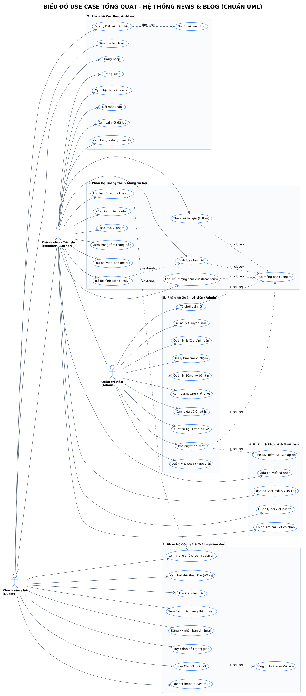
Hình 3.1: Sơ đồ Use Case Tổng quát của Hệ thống News & Blog Platform

3.3.2. Đặc tả các Use Case
PHÂN HỆ 1: ĐỘC GIẢ & TRẢI NGHIỆM ĐỌC (UC01 – UC08)
Dưới đây là bảng đặc tả chi tiết cho các Use Case cốt lõi đại diện cho hoạt động trong hệ thống:
Đặc tả UC01 :
  - Bảng 3.1: Đặc tả Use Case UC01 - Xem Trang chủ & Danh sách bài viết
Thuộc tính | Nội dung đặc tả
Tên Use Case | UC01: Xem Trang chủ & Danh sách bài viết
Tác nhân chính | Khách vãng lai, Thành viên, Quản trị viên
Tiền điều kiện | Người dùng có thiết bị kết nối mạng Internet.
Luồng sự kiện chính | - Người dùng truy cập vào địa chỉ gốc (/).  - Hệ thống tải danh sách các bài viết có trạng thái published mới nhất (6 bài/trang).  - Hệ thống tải danh sách 5 bài viết có lượt xem cao nhất (Top views).  - Hệ thống tải danh mục và danh sách các thẻ (#Tag) phổ biến.  - Hệ thống hiển thị toàn bộ nội dung lên màn hình người dùng.
Luồng sự kiện rẽ nhánh / Ngoại lệ | - 1a. Không có bài viết nào trong hệ thống: Hiển thị thông báo "Không tìm thấy bài viết nào".
Hậu điều kiện | Hệ thống hiển thị giao diện trang chủ kèm dữ liệu bài viết mới nhất.

Đặc tả UC02 :
  - Bảng 3.2: Đặc tả Use Case UC02 - Xem Chi tiết bài viết (View Post Detail)
Thuộc tính | Nội dung đặc tả
Tên Use Case | UC02: Xem Chi tiết bài viết
Tác nhân chính | Khách vãng lai, Thành viên, Quản trị viên
Tiền điều kiện | Bài viết tồn tại trên hệ thống và ở trạng thái đã xuất bản (published) (hoặc tác giả/admin xem trước).
Luồng sự kiện chính | - Người dùng bấm vào tiêu đề hoặc ảnh đại diện bài viết.  - Hệ thống lấy dữ liệu chi tiết bài viết theo đường dẫn định danh (slug).  - Hệ thống tính toán thời gian đọc ước tính dựa trên độ dài văn bản.  - Hệ thống gọi Use Case UC02_Sub: Tăng số lượt xem (<<include>>).  - Hệ thống tải danh sách biểu tượng cảm xúc, tác giả bài viết, bài liên quan và bình luận.  - Hệ thống hiển thị giao diện bài viết chi tiết.
Luồng sự kiện rẽ nhánh / Ngoại lệ | - 2a. Bài viết chưa được duyệt (pending/rejected): Nếu người xem không phải tác giả bài đó và không phải Admin, hệ thống trả về mã lỗi 404 Not Found.
Hậu điều kiện | Nội dung bài viết được hiển thị đầy đủ và số lượt xem của bài viết được tự động tăng lên 1.

Đặc tả UC03 :
  - Bảng 3.3: Đặc tả Use Case UC03 - Lọc bài viết theo Chuyên mục (Filter Posts by Category)

Thuộc tính | Nội dung đặc tả
Tên Use Case | UC03: Lọc bài viết theo Chuyên mục
Tác nhân chính | Khách vãng lai, Thành viên, Quản trị viên
Tiền điều kiện | Chuyên mục tồn tại trong cơ sở dữ liệu.
Luồng sự kiện chính | 1. Người dùng nhấn vào tên chuyên mục trên thanh menu, card bài viết hoặc sidebar.  2. Hệ thống nhận tham số slug chuyên mục (/danh-muc/{slug}).  3. Hệ thống truy vấn các bài viết đã xuất bản thuộc chuyên mục đó.  - 4. Hệ thống trả về trang danh sách bài viết theo chuyên mục có phân trang.
Luồng sự kiện rẽ nhánh / Ngoại lệ | - • Không có (Luồng sự kiện diễn ra tuần tự).
Hậu điều kiện | Hiển thị danh sách bài viết thuộc chuyên mục đó kèm số lượng bài.

Đặc tả UC04 :
  - Bảng 3.4: Đặc tả Use Case UC04 - Xem bài viết theo Thẻ từ khóa (#Tag) (View Posts by Tag)

Thuộc tính | Nội dung đặc tả
Tên Use Case | UC04: Xem bài viết theo Thẻ từ khóa (#Tag)
Tác nhân chính | Khách vãng lai, Thành viên, Quản trị viên
Tiền điều kiện | Thẻ tag hợp lệ.
Luồng sự kiện chính | 1. Người dùng bấm vào thẻ tag tại trang chủ, trang chi tiết hoặc widget từ khóa nổi bật.  2. Hệ thống nhận diện slug của thẻ (/the/{slug}).  3. Hệ thống truy vấn bảng post_tag và lấy các bài viết xuất bản tương ứng.  4. Hệ thống hiển thị giao diện danh sách bài viết của thẻ tag.
Luồng sự kiện rẽ nhánh / Ngoại lệ | • Không có (Luồng sự kiện diễn ra tuần tự).
Hậu điều kiện | Hiển thị danh sách các bài viết được gắn thẻ tag đã chọn.

Đặc tả UC05 :
  - Bảng 3.5: Đặc tả Use Case UC05 - Tìm kiếm bài viết theo từ khóa (Search Posts by Keyword)

Thuộc tính | Nội dung đặc tả
Tên Use Case | UC05: Tìm kiếm bài viết theo từ khóa
Tác nhân chính | Khách vãng lai, Thành viên, Quản trị viên
Tiền điều kiện | Người dùng nhập từ khóa vào ô tìm kiếm.
Luồng sự kiện chính | 1. Người dùng nhập từ khóa vào ô tìm kiếm trên thanh Header và nhấn Enter/nút Tìm kiếm.  2. Hệ thống gửi request GET /?q={keyword}.  3. Hệ thống thực hiện tìm kiếm dạng LIKE %keyword% trên trường tiêu đề bài viết.  4. Hệ thống trả về danh sách bài viết khớp từ khóa.
Luồng sự kiện rẽ nhánh / Ngoại lệ | • 3a. Không tìm thấy kết quả nào: Hiển thị thông báo "Không tìm thấy bài viết nào phù hợp".  • --
Hậu điều kiện | Hiển thị danh sách kết quả phù hợp với từ khóa.

Đặc tả UC06 :
  - Bảng 3.6: Đặc tả Use Case UC06 - Xem Bảng xếp hạng thành viên (View Member Leaderboard)
Thuộc tính | Nội dung đặc tả
Tên Use Case | UC06: Xem Bảng xếp hạng thành viên
Tác nhân chính | Khách vãng lai, Thành viên, Quản trị viên
Tiền điều kiện | Không có.
Luồng sự kiện chính | 1. Người dùng chọn mục "Bảng xếp hạng" trên thanh điều hướng hoặc menu cá nhân.  2. Hệ thống truy vấn Top thành viên theo điểm kinh nghiệm (exp) và số bài xuất bản (loại trừ tài khoản Admin).  3. Hệ thống truy vấn Top thành viên theo tổng lượt tương tác (cảm xúc + bình luận).  4. Hệ thống hiển thị huy hiệu Top 1, Top 2, Top 3 và cấp độ Level của từng người.
Luồng sự kiện rẽ nhánh / Ngoại lệ | • Không có (Luồng sự kiện diễn ra tuần tự).
Hậu điều kiện | Hiển thị trang bảng xếp hạng hai tab (`/thanh-vien`).

Đặc tả UC07 :
  - Bảng 3.7: Đặc tả Use Case UC07 - Đăng ký nhận bản tin qua Email (Subscribe to Newsletter)
Thuộc tính | Nội dung đặc tả
Tên Use Case | UC07: Đăng ký nhận bản tin qua Email (Newsletter)
Tác nhân chính | Khách vãng lai, Thành viên
Tiền điều kiện | Địa chỉ email đúng định dạng.
Luồng sự kiện chính | 1. Người dùng cuộn xuống chân trang, nhập email vào ô "Nhập email của bạn...".  2. Người dùng nhấn nút "Đăng ký".  3. Hệ thống kiểm tra tính hợp lệ và kiểm tra xem email đã đăng ký chưa.  4. Hệ thống lưu email vào cơ sở dữ liệu với trạng thái is_active = true.  5. Hệ thống gửi thông báo flash message "Đăng ký nhận bản tin định kỳ thành công!".
Luồng sự kiện rẽ nhánh / Ngoại lệ | • 3a. Email không đúng định dạng: Hệ thống báo lỗi "Vui lòng nhập địa chỉ email hợp lệ".  • 3b. Email đã đăng ký trước đó: Hệ thống báo "Email này đã được đăng ký trước đó".  • --
Hậu điều kiện | Email được lưu vào bảng `newsletter_subscribers`.

Đặc tả UC08 :
  - Bảng 3.8: Đặc tả Use Case UC08 - Tùy chỉnh chế độ hỗ trợ thị giác (Visual Accessibility Settings)
Thuộc tính | Nội dung đặc tả
Tên Use Case | UC08: Tùy chỉnh chế độ hỗ trợ thị giác (Accessibility)
Tác nhân chính | Khách vãng lai, Thành viên, Quản trị viên
Tiền điều kiện | Không có.
Luồng sự kiện chính | 1. Người dùng nhấn nút biểu tượng trợ năng màu vàng nổi ở góc phải màn hình hoặc ở Footer.  2. Hộp thoại (Modal) tùy chỉnh hỗ trợ thị lực mở ra.  3. Người dùng chọn cỡ chữ (Vừa, Lớn, Rất lớn), chọn tông màu (Chuẩn, Vàng ấm Sepia, Tối Dark, Tương phản cao High Contrast) hoặc bật phông chữ chống hoa mắt Dyslexic.  4. Hệ thống JavaScript lập tức thay đổi class trên thẻ <body> và ghi vào localStorage.  5. Người dùng nhấn nút "Đóng" hoặc "Khôi phục mặc định".  6. ---  7. <a name="phan-he-2"></a>  8. ## PHÂN HỆ 2: XÁC THỰC & HỒ SƠ CÁ NHÂN
Luồng sự kiện rẽ nhánh / Ngoại lệ | • Không có (Luồng sự kiện diễn ra tuần tự).
Hậu điều kiện | Cấu hình giao diện được lưu trữ trên trình duyệt (`localStorage`) và áp dụng ngay lập tức mà không cần tải lại trang.
PHÂN HỆ 2: XÁC THỰC & HỒ SƠ CÁ NHÂN (UC09 - UC16)
Đặc tả UC09 :
  - Bảng 3.9: Đặc tả Use Case UC09 - Đăng ký tài khoản (Register Account)
Thuộc tính | Nội dung đặc tả
Tên Use Case | UC09: Đăng ký tài khoản
Tác nhân chính | Khách vãng lai
Tiền điều kiện | Khách chưa đăng nhập; email đăng ký chưa tồn tại trong hệ thống.
Luồng sự kiện chính | 1. Người dùng nhấn "Đăng ký" trên thanh Header (/dang-ky).  2. Hệ thống hiển thị form nhập: Họ tên, Email, Mật khẩu, Nhập lại mật khẩu.  3. Người dùng điền thông tin và bấm nút "Đăng ký tài khoản".  4. Hệ thống xác thực dữ liệu (email hợp lệ, duy nhất; mật khẩu tối thiểu 6 ký tự, trùng khớp xác nhận).  5. Hệ thống mã hóa mật khẩu bằng Hash::make() và lưu bản ghi vào bảng users.  6. Hệ thống tự động đăng nhập cho người dùng và chuyển hướng về trang chủ.
Luồng sự kiện rẽ nhánh / Ngoại lệ | • 4a. Email đã tồn tại: Hệ thống thông báo lỗi "Email này đã được sử dụng".  • 4b. Mật khẩu xác nhận không khớp: Hệ thống hiển thị lỗi tại ô nhập lại mật khẩu.  • --
Hậu điều kiện | Tài khoản mới được tạo với vai trò `user`, cấp độ `Lv.1` (Tập sự, 0 EXP).

Đặc tả UC10 :
  - Bảng 3.10: Đặc tả Use Case UC10 - Đăng nhập hệ thống (Login System)
Thuộc tính | Nội dung đặc tả
Tên Use Case | UC10: Đăng nhập hệ thống
Tác nhân chính | Khách vãng lai (đã có tài khoản)
Tiền điều kiện | Người dùng đã có tài khoản và tài khoản đang hoạt động (`is_active = true`).
Luồng sự kiện chính | 1. Người dùng truy cập trang Đăng nhập (/dang-nhap).  2. Người dùng nhập Email, Mật khẩu và tùy chọn ghi nhớ ("Ghi nhớ đăng nhập").  3. Hệ thống kiểm tra thông tin đăng nhập (Auth::attempt).  4. Hệ thống kiểm tra trường is_active của tài khoản.  5. Nếu hợp lệ:  6. - Với tài khoản Admin: Chuyển hướng tới trang quản trị /admin.  7. - Với tài khoản thành viên thông thường: Chuyển hướng về trang chủ /.
Luồng sự kiện rẽ nhánh / Ngoại lệ | • 3a. Sai email hoặc mật khẩu: Thông báo "Thông tin đăng nhập không chính xác".  • 4a. Tài khoản bị khóa (is_active = false): Hệ thống đăng xuất ngay và thông báo "Tài khoản của bạn đã bị khóa".  • --
Hậu điều kiện | Phiên làm việc (Session) được khởi tạo; phân quyền điều hướng theo vai trò (Admin vào Dashboard, User vào Trang chủ).

Đặc tả UC11 :
  - Bảng 3.11: Đặc tả Use Case UC11 - Đăng xuất hệ thống (Logout System)
Thuộc tính | Nội dung đặc tả
Tên Use Case | UC11: Đăng xuất hệ thống
Tác nhân chính | Thành viên, Quản trị viên
Tiền điều kiện | Người dùng đang ở trạng thái đã đăng nhập.
Luồng sự kiện chính | 1. Người dùng nhấn vào menu đại diện và chọn "Đăng xuất".  2. Hệ thống nhận request POST /dang-xuat.  3. Hệ thống hủy phiên đăng nhập, xóa cookie phiên và chuyển hướng về trang chủ.  4. ---
Luồng sự kiện rẽ nhánh / Ngoại lệ | • Không có (Luồng sự kiện diễn ra tuần tự).
Hậu điều kiện | Session bị hủy, token CSRF được tạo mới, người dùng trở thành Khách vãng lai.

Đặc tả UC12 :
  - Bảng 3.12: Đặc tả Use Case UC12 - Quên & Đặt lại mật khẩu qua Email (Forgot & Reset Password)
Thuộc tính | Nội dung đặc tả
Tên Use Case | UC12: Quên & Đặt lại mật khẩu qua Email
Tác nhân chính | Khách vãng lai (quên mật khẩu)
Tiền điều kiện | Email đã đăng ký trong hệ thống.
Luồng sự kiện chính | 1. Người dùng bấm "Quên mật khẩu?" tại form đăng nhập.  2. Người dùng nhập email và bấm "Gửi liên kết đặt lại mật khẩu".  3. Hệ thống tạo mã token ngẫu nhiên lưu vào bảng password_reset_tokens.  4. Hệ thống gọi Use Case UC12_Sub: Gửi Email xác thực (<<include>>) gửi thư tới email của người dùng.  5. Người dùng mở email, bấm vào đường dẫn xác thực chứa token (/dat-lai-mat-khau/{token}).  6. Người dùng nhập mật khẩu mới và bấm "Cập nhật mật khẩu".  7. Hệ thống cập nhật mật khẩu mã hóa mới và chuyển hướng người dùng đến trang đăng nhập.
Luồng sự kiện rẽ nhánh / Ngoại lệ | • Quan hệ: Bao hàm việc gửi email (<<include>>).
Hậu điều kiện | Mật khẩu tài khoản được cập nhật mới.

Đặc tả UC13 :

  - Bảng 3.13: Đặc tả Use Case UC13 - Cập nhật thông tin cá nhân & Ảnh đại diện (Update Profile & Avatar)
Thuộc tính | Nội dung đặc tả
Tên Use Case | UC13: Cập nhật thông tin cá nhân & Ảnh đại diện
Tác nhân chính | Thành viên, Quản trị viên
Tiền điều kiện | Người dùng đã đăng nhập.
Luồng sự kiện chính | 1. Người dùng vào menu tài khoản $\rightarrow$ chọn "Thông tin cá nhân" (/ho-so).  2. Người dùng sửa Tên, Bio hoặc chọn tệp ảnh mới từ máy tính (JPG/PNG/WEBP $\le$ 2MB).  3. Người dùng bấm "Lưu thay đổi".  4. Hệ thống lưu tệp ảnh vào thư mục storage/app/public/avatars/, xóa tệp ảnh cũ (nếu có) và cập nhật bảng users.  5. Hệ thống gửi thông báo thành công "Cập nhật thông tin thành công".  6. ---
Luồng sự kiện rẽ nhánh / Ngoại lệ | • Không có (Luồng sự kiện diễn ra tuần tự).
Hậu điều kiện | Thông tin tài khoản được cập nhật; ảnh cũ trên disk được xóa dọn dẹp.

Đặc tả UC14 :
  - Bảng 3.14: Đặc tả Use Case UC14 - Đổi mật khẩu tài khoản (Change Password)
Thuộc tính | Nội dung đặc tả
Tên Use Case | UC14: Đổi mật khẩu tài khoản
Tác nhân chính | Thành viên, Quản trị viên
Tiền điều kiện | Người dùng đã đăng nhập và nhớ mật khẩu hiện tại.
Luồng sự kiện chính | 1. Người dùng vào trang cá nhân (/ho-so), cuộn tới mục "Đổi mật khẩu".  2. Người dùng nhập: Mật khẩu hiện tại, Mật khẩu mới, Xác nhận mật khẩu mới.  3. Người dùng bấm "Cập nhật mật khẩu".  4. Hệ thống kiểm tra mật khẩu hiện tại có đúng không (current_password) và mật khẩu mới có trùng khớp, khác mật khẩu cũ hay không.  5. Hệ thống lưu mật khẩu mới và hiển thị thông báo "Đổi mật khẩu thành công!".
Luồng sự kiện rẽ nhánh / Ngoại lệ | • 4a. Sai mật khẩu hiện tại: Hệ thống báo "Mật khẩu hiện tại không chính xác".  • --
Hậu điều kiện | Mật khẩu mới được mã hóa và thay thế mật khẩu cũ.

Đặc tả UC15 :
  - Bảng 3.15: Đặc tả Use Case UC15 - Xem danh sách Bài viết đã lưu (View Saved Posts)
Thuộc tính | Nội dung đặc tả
Tên Use Case | UC15: Xem danh sách Bài viết đã lưu (Saved Posts)
Tác nhân chính | Thành viên, Quản trị viên
Tiền điều kiện | Người dùng đã đăng nhập.
Luồng sự kiện chính | 1. Người dùng chọn "Bài viết đã lưu" từ menu Header hoặc chuyển sang tab "Bài viết đã lưu" tại /ho-so?tab=saved.  2. Hệ thống truy vấn quan hệ savedPosts() của user.  3. Hệ thống trả về danh sách các bài viết đã lưu dạng lưới kèm phân trang.  4. Người dùng có thể nhấn vào để đọc tiếp hoặc nhấn biểu tượng Thùng rác để bỏ lưu ngay trên giao diện.  5. ---
Luồng sự kiện rẽ nhánh / Ngoại lệ | • Không có (Luồng sự kiện diễn ra tuần tự).
Hậu điều kiện | Danh sách bài viết đã lưu hiển thị đầy đủ, có nút đọc bài và nút bỏ lưu nhanh.

Đặc tả UC16:
  - Bảng 3.16: Đặc tả Use Case UC16 - Xem danh sách Tác giả đang theo dõi (View Following Authors)
Thuộc tính | Nội dung đặc tả
Tên Use Case | UC16: Xem danh sách Tác giả đang theo dõi (Following)
Tác nhân chính | Thành viên, Quản trị viên
Tiền điều kiện | Người dùng đã đăng nhập.
Luồng sự kiện chính | 1. Người dùng truy cập tab "Tác giả đang theo dõi" tại /ho-so?tab=following.  2. Hệ thống truy vấn quan hệ following() của user kèm số lượng bài xuất bản của từng tác giả.  3. Hệ thống hiển thị danh sách tác giả. Người dùng có thể bấm "Bỏ theo dõi" để hủy theo dõi nhanh qua AJAX.  4. ---  5. <a name="phan-he-3"></a>  6. ## PHÂN HỆ 3: TƯƠNG TÁC CỘNG ĐỒNG & MẠNG XÃ HỘI
Luồng sự kiện rẽ nhánh / Ngoại lệ | • Không có (Luồng sự kiện diễn ra tuần tự).
Hậu điều kiện | Hiển thị danh sách tác giả, số lượng bài viết của họ và nút "Bỏ theo dõi".
PHÂN HỆ 3: TƯƠNG TÁC CỘNG ĐỒNG & MẠNG XÃ HỘI (UC17 - UC25)
Đặc tả UC17:
  - Bảng 3.17: Đặc tả Use Case UC17 - Soạn bài viết mới (Create Post)
Thuộc tính | Nội dung đặc tả
Tên Use Case | UC17: Soạn thảo và gửi bài viết mới
Tác nhân chính | Thành viên / Tác giả (Member / Author)
Tiền điều kiện | Người dùng đã đăng nhập hệ thống và tài khoản đang ở trạng thái kích hoạt (is_active = true).
Luồng sự kiện chính | 1. Tác giả nhấn nút 'Viết bài mới' trên thanh Menu.  2. Hệ thống hiển thị biểu mẫu soạn thảo (Tiêu đề, Chuyên mục, Tóm tắt, Nội dung chi tiết, Ảnh bìa, Trạng thái).  3. Tác giả nhập đầy đủ thông tin và chọn trạng thái 'Chờ duyệt' (pending).  4. Tác giả nhấn nút 'Lưu bài viết'.  5. Hệ thống kiểm tra dữ liệu hợp lệ (Validation).  6. Hệ thống lưu tệp ảnh bìa vào Storage, sinh chuỗi slug duy nhất và lưu bài viết vào CSDL.  7. Hệ thống gửi thông báo tới Ban quản trị và hiển thị thông báo thành công.
Luồng sự kiện rẽ nhánh / Ngoại lệ | 5a. Nếu dữ liệu nhập bị thiếu hoặc ảnh sai định dạng/quá dung lượng 2MB: Hệ thống giữ lại dữ liệu form và trả về thông báo lỗi chi tiết để tác giả sửa lại.  3a. Nếu tác giả chọn trạng thái 'Bản nháp' (draft): Hệ thống lưu bài ở trạng thái nháp và không gửi lên Admin.
Hậu điều kiện | Bài viết được lưu vào cơ sở dữ liệu với trạng thái 'pending' hoặc 'draft'.
Đặc tả UC18:
  - Bảng 3.18: Đặc tả Use Case UC18 - Lưu / Bỏ lưu bài viết (Bookmark Post)
Thuộc tính | Nội dung đặc tả
Tên Use Case | UC18: Lưu / Bỏ lưu bài viết (Bookmark)
Tác nhân chính | Thành viên, Quản trị viên
Tiền điều kiện | Người dùng đã đăng nhập.
Luồng sự kiện chính | 1. Người dùng bấm biểu tượng Bookmark trên card bài viết ở trang chủ hoặc nút "Lưu bài" tại trang chi tiết.  2. Hệ thống gửi request AJAX POST /bai-viet/{post}/bookmark.  3. Hệ thống kiểm tra: Nếu bài viết đã được lưu thì xóa khỏi bảng saved_posts (is_saved = false); nếu chưa lưu thì thêm bản ghi mới (is_saved = true).  4. Giao diện đổi trạng thái icon sang màu vàng (Đã lưu) hoặc màu xám (Chưa lưu).
Luồng sự kiện rẽ nhánh / Ngoại lệ | • 1a. Chưa đăng nhập: Chuyển hướng người dùng tới trang Đăng nhập.  • --
Hậu điều kiện | Trạng thái lưu bài được cập nhật trong bảng `saved_posts`.

Đặc tả UC19:
  - Bảng 3.19: Đặc tả Use Case UC19 - Theo dõi / Hủy theo dõi tác giả (Follow / Unfollow Author)
Thuộc tính | Nội dung đặc tả
Tên Use Case | UC19: Theo dõi / Hủy theo dõi tác giả (Follow / Unfollow)
Tác nhân chính | Thành viên, Quản trị viên
Tiền điều kiện | Người dùng đã đăng nhập; không thể tự theo dõi chính mình.
Luồng sự kiện chính | 1. Người dùng bấm nút "+ Theo dõi" cạnh tên tác giả hoặc trong thẻ chữ ký tác giả.  2. Hệ thống gửi request AJAX POST /tac-gia/{author}/follow.  3. Hệ thống kiểm tra: Nếu đang theo dõi thì hủy theo dõi (detach); nếu chưa thì thêm mới (attach).  4. Hệ thống gọi Use Case UC25_Sub: Tạo thông báo tương tác (<<include>>) gửi thông báo "User X vừa bắt đầu theo dõi bạn".  5. Nút bấm trên giao diện đổi sang trạng thái "Đang theo dõi" và tăng số lượng follower hiển thị.
Luồng sự kiện rẽ nhánh / Ngoại lệ | • 3a. Người dùng tự theo dõi chính mình: Hệ thống từ chối và báo lỗi 422 "Bạn không thể theo dõi chính mình".  • Quan hệ: Bao hàm việc tạo thông báo (<<include>>).
Hậu điều kiện | Cập nhật bảng `follows`; tác giả được theo dõi nhận thông báo mới.
Đặc tả UC20:
  - Bảng 3.20: Đặc tả Use Case UC20 - Lọc bài từ tác giả đang theo dõi trên Trang chủ (Filter Feed by Following Authors)
Thuộc tính | Nội dung đặc tả
Tên Use Case | UC20: Lọc bài từ tác giả đang theo dõi trên Trang chủ
Tác nhân chính | Thành viên, Quản trị viên
Tiền điều kiện | Người dùng đã đăng nhập.
Luồng sự kiện chính | 1. Tại thanh lọc tab trang chủ, người dùng nhấn vào tab "Đang theo dõi" (/?filter=following).  2. Hệ thống lấy danh sách author_id mà người dùng đang follow.  3. Hệ thống truy vấn các bài viết xuất bản có user_id nằm trong danh sách trên.  4. Hệ thống hiển thị các bài viết tương ứng lên trang chủ.
Luồng sự kiện rẽ nhánh / Ngoại lệ | • Quan hệ: Mở rộng từ UC01: Xem Trang chủ & Danh sách bài viết (<<extend>>).
Hậu điều kiện | Trang chủ chỉ hiển thị các bài viết từ những người dùng trong danh sách following.

Đặc tả UC21:
  - Bảng 3.21: Đặc tả Use Case UC21 - Phê duyệt bài viết (Approve Post)
Thuộc tính | Nội dung đặc tả
Tên Use Case | UC21: Phê duyệt bài viết của tác giả
Tác nhân chính | Quản trị viên (Admin)
Tiền điều kiện | Admin đã đăng nhập tài khoản có quyền quản trị (role = 'admin') và có bài viết ở trạng thái 'pending'.
Luồng sự kiện chính | 1. Admin truy cập trang Quản lý bài viết và chọn bộ lọc 'Chờ duyệt'.  2. Admin xem xét tiêu đề, ảnh bìa và toàn bộ nội dung bài viết.  3. Admin nhấn nút 'Phê duyệt' (Approve).  4. Hệ thống cập nhật trạng thái bài viết thành 'published' và gán thời điểm xuất bản (published_at = now).  5. Hệ thống gọi phương thức syncExpAndLevel() cộng +100 EXP cho tác giả.  6. Hệ thống tạo thông báo phê duyệt PostStatusNotification gửi vào chuông thông báo của tác giả.  7. Hệ thống chuyển bài viết ra hiển thị công khai trên Trang chủ.
Luồng sự kiện rẽ nhánh / Ngoại lệ | 3a. Nếu bài viết vi phạm tiêu chuẩn cộng đồng: Admin nhấn nút 'Từ chối' (Reject) và nhập lý do từ chối. Hệ thống chuyển trạng thái thành 'rejected' và gửi thông báo kèm lý do về cho tác giả.
Hậu điều kiện | Bài viết chính thức xuất bản trên website; tác giả được cộng điểm kinh nghiệm tích lũy.
Đặc tả UC22:
  - Bảng 3.22: Đặc tả Use Case UC22 - Trả lời bình luận lồng nhau (Reply Nested Comments)

Thuộc tính | Nội dung đặc tả
Tên Use Case | UC22: Trả lời bình luận lồng nhau (Reply Comments)
Tác nhân chính | Thành viên, Quản trị viên
Tiền điều kiện | Bình luận cha tồn tại trong bài viết; người dùng đã đăng nhập.
Luồng sự kiện chính | 1. Người dùng bấm nút "Trả lời" dưới một bình luận cụ thể.  2. Form nhập phản hồi nhỏ mở ra ngay bên dưới bình luận đó.  3. Người dùng nhập nội dung và bấm "Gửi phản hồi".  4. Hệ thống lưu bình luận mới với parent_id là ID của bình luận cha.  5. Hệ thống gọi Use Case UC25_Sub: Tạo thông báo tương tác (<<include>>) gửi thông báo tới người sở hữu bình luận cha.  6. Phản hồi hiển thị thụt lề dưới bình luận gốc.
Luồng sự kiện rẽ nhánh / Ngoại lệ | • Quan hệ: Mở rộng từ UC21: Gửi bình luận bài viết (<<extend>>); Bao hàm việc tạo thông báo (<<include>>).
Hậu điều kiện | Bình luận phản hồi được tạo với `parent_id` trỏ về ID của bình luận cha; người được trả lời nhận thông báo.

Đặc tả UC23:
  - Bảng 3.23: Đặc tả Use Case UC23 - Xóa bình luận cá nhân (Delete Comment)
Thuộc tính | Nội dung đặc tả
Tên Use Case | UC23: Xóa bình luận cá nhân
Tác nhân chính | Thành viên, Quản trị viên
Tiền điều kiện | Bình luận thuộc quyền sở hữu của người dùng đang đăng nhập (hoặc người thực hiện là Admin).
Luồng sự kiện chính | 1. Người dùng bấm biểu tượng Thùng rác bên cạnh bình luận của mình.  2. Hộp thoại xác nhận hiện ra: "Bạn có chắc muốn xóa bình luận này không?".  3. Người dùng chọn OK.  4. Hệ thống gửi request DELETE /comments/{comment}.  5. Hệ thống kiểm tra quyền (user_id === auth()->id() || auth()->user()->isAdmin()).  6. Bình luận được xóa khỏi cơ sở dữ liệu và trang tự cập nhật lại.  7. ---
Luồng sự kiện rẽ nhánh / Ngoại lệ | • Không có (Luồng sự kiện diễn ra tuần tự).
Hậu điều kiện | Bình luận và các phản hồi con liên quan bị xóa khỏi cơ sở dữ liệu.

Đặc tả UC24:
  - Bảng 3.24: Đặc tả Use Case UC24 - Gửi báo cáo vi phạm (Submit Report)
Thuộc tính | Nội dung đặc tả
Tên Use Case | UC24: Gửi báo cáo vi phạm (Report)
Tác nhân chính | Thành viên, Quản trị viên
Tiền điều kiện | Người dùng đã đăng nhập; chọn đối tượng bài viết hoặc bình luận cụ thể.
Luồng sự kiện chính | 1. Người dùng bấm nút "Báo cáo" trên bài viết hoặc icon lá cờ cạnh bình luận.  2. Modal "Báo cáo vi phạm" hiển thị thông tin đối tượng bị báo cáo.  3. Người dùng chọn lý do vi phạm (Spam, Ngôn từ kích động thù địch, Sai sự thật, Bản quyền, Xúc phạm cá nhân,...) và nhập mô tả bổ sung (nếu có).  4. Người dùng bấm "Gửi báo cáo".  5. Hệ thống lưu vào bảng reports với trạng thái pending.  6. Hệ thống hiển thị thông báo "Báo cáo của bạn đã được gửi tới Quản trị viên để xem xét".  7. ---
Luồng sự kiện rẽ nhánh / Ngoại lệ | • Không có (Luồng sự kiện diễn ra tuần tự).
Hậu điều kiện | Báo cáo được ghi nhận vào bảng `reports` ở trạng thái `pending`.

Đặc tả UC25:
  - Bảng 3.25: Đặc tả Use Case UC25 - Xem Trung tâm thông báo & Đánh dấu đã đọc (View Notification Center)
Thuộc tính | Nội dung đặc tả
Tên Use Case | UC25: Xem Trung tâm thông báo & Đánh dấu đã đọc
Tác nhân chính | Thành viên, Quản trị viên
Tiền điều kiện | Người dùng đã đăng nhập.
Luồng sự kiện chính | 1. Người dùng xem nhanh qua dropdown chuông thông báo trên Header hoặc truy cập /thong-bao.  2. Hệ thống hiển thị danh sách thông báo phân loại theo icon cảm xúc, theo dõi, duyệt bài.  3. Người dùng bấm vào một thông báo: Hệ thống gửi request AJAX cập nhật read_at và chuyển hướng tới bài viết liên quan.  4. Người dùng có thể bấm nút "Đánh dấu đã đọc tất cả" để xóa sạch chấm đỏ báo thông báo mới.  5. ---  6. <a name="phan-he-4"></a>  7. ## PHÂN HỆ 4: TÁC GIẢ & QUẢN LÝ BÀI VIẾT CÁ NHÂN
Luồng sự kiện rẽ nhánh / Ngoại lệ | • Không có (Luồng sự kiện diễn ra tuần tự).
Hậu điều kiện | Các thông báo được cập nhật trạng thái đã đọc (`read_at != null`).

PHÂN HỆ 4: TÁC GIẢ & QUẢN LÝ BÀI VIẾT CÁ NHÂN (UC26 - UC29)
Đặc tả UC26:
  - Bảng 3.26: Đặc tả Use Case UC26 - Soạn bài viết mới & Gắn thẻ Tag (Create Post & Attach Tags)

Thuộc tính | Nội dung đặc tả
Tên Use Case | UC26: Soạn bài viết mới & Gắn thẻ Tag
Tác nhân chính | Thành viên, Quản trị viên
Tiền điều kiện | Người dùng đã đăng nhập.
Luồng sự kiện chính | 1. Người dùng bấm "Soạn bài viết" trên Header hoặc trang cá nhân (/tai-khoan/posts/create).  2. Người dùng nhập: Tiêu đề, Chuyên mục, Loại bài (Tin tức / Blog), Tóm tắt, Nội dung bài viết, tải lên Ảnh thumbnail và chọn các thẻ từ khóa (#Tag).  3. Người dùng bấm "Xuất bản bài viết".  4. Hệ thống xác thực dữ liệu: Tự động tạo slug duy nhất từ tiêu đề, lưu ảnh thumbnail vào storage/app/public/thumbnails/, lưu các thẻ tag vào bảng pivot post_tag.  5. Nếu người đăng là thành viên thường: Trạng thái bài là pending chờ kiểm duyệt.  6. Hệ thống chuyển hướng về trang danh sách bài viết kèm thông báo "Bài viết đã được gửi và đang chờ duyệt".  7. ---
Luồng sự kiện rẽ nhánh / Ngoại lệ | • Không có (Luồng sự kiện diễn ra tuần tự).
Hậu điều kiện | Bài viết được tạo với trạng thái `pending` (chờ Admin duyệt) hoặc `published` (nếu là Admin đăng bài).

Đặc tả UC27:
  - Bảng 3.27: Đặc tả Use Case UC27 - Quản lý danh sách bài viết của tôi (Manage My Posts)
Thuộc tính | Nội dung đặc tả
Tên Use Case | UC27: Quản lý danh sách bài viết của tôi (Blog của tôi)
Tác nhân chính | Thành viên, Quản trị viên
Tiền điều kiện | Người dùng đã đăng nhập.
Luồng sự kiện chính | 1. Người dùng chọn "Blog của tôi" trên menu người dùng (/tai-khoan/posts).  2. Hệ thống truy vấn các bài viết có user_id = auth()->id() có phân trang.  3. Hệ thống hiển thị bảng bài viết với các cột: Tiêu đề, Chuyên mục, Loại, Lượt xem, Trạng thái, Ngày tạo và các nút Thao tác (Sửa/Xóa).  4. ---
Luồng sự kiện rẽ nhánh / Ngoại lệ | • Không có (Luồng sự kiện diễn ra tuần tự).
Hậu điều kiện | Hiển thị danh sách bài viết kèm các huy hiệu trạng thái (Đã xuất bản, Chờ duyệt, Bị từ chối).

Đặc tả UC28:
  - Bảng 3.28: Đặc tả Use Case UC28 - Chỉnh sửa bài viết cá nhân (Edit My Post)
Thuộc tính | Nội dung đặc tả
Tên Use Case | UC28: Chỉnh sửa bài viết cá nhân
Tác nhân chính | Thành viên, Quản trị viên
Tiền điều kiện | Người dùng là chủ sở hữu của bài viết (hoặc là Admin).
Luồng sự kiện chính | 1. Tại trang quản lý bài viết, tác giả bấm nút "Sửa" tại bài viết muốn chỉnh sửa (/tai-khoan/posts/{post}/edit).  2. Hệ thống tải lại toàn bộ thông tin bài viết cũ lên form sửa.  3. Tác giả thực hiện chỉnh sửa nội dung/ảnh bìa/tag và bấm "Cập nhật bài viết".  4. Hệ thống kiểm tra quyền hợp lệ và lưu dữ liệu mới vào cơ sở dữ liệu.  5. Hệ thống thông báo "Cập nhật bài viết thành công!".  6. ---
Luồng sự kiện rẽ nhánh / Ngoại lệ | • Không có (Luồng sự kiện diễn ra tuần tự).
Hậu điều kiện | Dữ liệu bài viết được cập nhật; nếu thành viên sửa bài đã xuất bản, trạng thái sẽ chuyển về `pending` để kiểm duyệt lại.

Đặc tả UC29:
  - Bảng 3.29: Đặc tả Use Case UC29 - Xóa bài viết cá nhân (Delete My Post)
Thuộc tính | Nội dung đặc tả
Tên Use Case | UC29: Xóa bài viết cá nhân
Tác nhân chính | Thành viên, Quản trị viên
Tiền điều kiện | Người dùng sở hữu bài viết (hoặc là Admin).
Luồng sự kiện chính | 1. Tác giả bấm nút "Xóa" tại bài viết trong danh sách.  2. Hệ thống hiển thị hộp thoại xác nhận xóa.  3. Người dùng chọn xác nhận.  4. Hệ thống gửi request DELETE /tai-khoan/posts/{post}.  5. Hệ thống xóa tệp ảnh thumbnail trong storage, xóa các bản ghi liên quan trong DB và đưa ra thông báo "Đã xóa bài viết thành công".  6. ---  7. <a name="phan-he-5"></a>  8. ## PHÂN HỆ 5: QUẢN TRỊ VIÊN (ADMIN PORTAL)
Luồng sự kiện rẽ nhánh / Ngoại lệ | • Không có (Luồng sự kiện diễn ra tuần tự).
Hậu điều kiện | Bài viết, ảnh thumbnail liên quan, các tag liên kết, cảm xúc và bình luận của bài viết bị xóa hoàn toàn.

PHÂN HỆ 5: QUẢN TRỊ VIÊN - ADMIN PORTAL (UC30 - UC39)
Đặc tả UC30:
  - Bảng 3.30: Đặc tả Use Case UC30 - Xem Báo cáo tổng quan & Thống kê hệ thống (Admin Dashboard Analytics)
Thuộc tính | Nội dung đặc tả
Tên Use Case | UC30: Xem Báo cáo tổng quan & Thống kê hệ thống (Admin Dashboard)
Tác nhân chính | Quản trị viên (Admin)
Tiền điều kiện | Tài khoản đăng nhập có quyền `role = admin`.
Luồng sự kiện chính | 1. Quản trị viên đăng nhập và truy cập vào /admin.  2. Hệ thống đếm: Tổng số bài viết, Tổng số chuyên mục, Tổng số thành viên, Tổng số lượt xem toàn trang, Tổng số người đăng ký bản tin email.  3. Hệ thống tải 5 bài viết vừa cập nhật gần nhất kèm trạng thái.  4. Hệ thống kết xuất giao diện Dashboard hiện đại.  5. ---
Luồng sự kiện rẽ nhánh / Ngoại lệ | • Không có (Luồng sự kiện diễn ra tuần tự).
Hậu điều kiện | Hiển thị trang điều khiển `/admin` với số liệu chính xác.

Đặc tả UC31:
  - Bảng 3.31: Đặc tả Use Case UC31 - Xem biểu đồ trực quan Chart.js (View Interactive Chart.js)

Thuộc tính | Nội dung đặc tả
Tên Use Case | UC31: Xem biểu đồ trực quan Chart.js
Tác nhân chính | Quản trị viên (Admin)
Tiền điều kiện | Quản trị viên truy cập trang Dashboard.
Luồng sự kiện chính | 1. Hệ thống tính toán dữ liệu:  2. - Số lượng bài viết tạo mới theo từng ngày trong 7 ngày gần nhất (Line Chart).  3. - Số lượng bài viết theo từng chuyên mục danh mục (Doughnut Chart).  4. - Số lượt tương tác của 6 loại cảm xúc (Thích, Yêu thích, Haha, Wow, Buồn, Phẫn nộ) (Bar Chart).  5. Dữ liệu được nạp vào thư viện Chart.js hiển thị dưới dạng biểu đồ tương tác, có hover tooltip chi tiết.  6. ---
Luồng sự kiện rẽ nhánh / Ngoại lệ | • Không có (Luồng sự kiện diễn ra tuần tự).
Hậu điều kiện | 3 biểu đồ Chart.js tự động vẽ và hiển thị mượt mà.

Đặc tả UC32:
  - Bảng 3.32: Đặc tả Use Case UC32 - Xuất dữ liệu Excel / CSV chuẩn UTF-8 BOM (Export Data to CSV/Excel)
Thuộc tính | Nội dung đặc tả
Tên Use Case | UC32: Xuất dữ liệu Excel / CSV chuẩn UTF-8 BOM
Tác nhân chính | Quản trị viên (Admin)
Tiền điều kiện | Quản trị viên đăng nhập.
Luồng sự kiện chính | 1. Quản trị viên nhấn nút dropdown "Xuất dữ liệu Excel (CSV)" trên thanh Dashboard.  2. Chọn 1 trong 3 loại dữ liệu:  3. - Xuất danh sách Bài viết: Đường dẫn /admin/export/posts.  4. - Xuất danh sách Thành viên: Đường dẫn /admin/export/users.  5. - Xuất lịch sử Báo cáo vi phạm: Đường dẫn /admin/export/reports.  6. Hệ thống tạo Stream phản hồi nhúng tiền tố byte \xEF\xBB\xBF (UTF-8 BOM), ghi các dòng tiêu đề cột và duyệt dữ liệu ghi vào file.  7. Tệp CSV được tải về máy tính quản trị viên ngay lập tức.  8. ---
Luồng sự kiện rẽ nhánh / Ngoại lệ | • Không có (Luồng sự kiện diễn ra tuần tự).
Hậu điều kiện | Trình duyệt tự động tải xuống tệp tin `.csv` chứa UTF-8 BOM.

Đặc tả UC33:
  - Bảng 3.33: Đặc tả Use Case UC33 - Phê duyệt bài viết (Approve Post)
Thuộc tính | Nội dung đặc tả
Tên Use Case | UC33: Phê duyệt bài viết (Approve Post)
Tác nhân chính | Quản trị viên (Admin)
Tiền điều kiện | Bài viết ở trạng thái `pending`.
Luồng sự kiện chính | 1. Quản trị viên vào danh sách bài viết hệ thống (/admin/posts), lọc danh sách bài pending.  2. Quản trị viên xem nội dung và bấm nút "Duyệt bài".  3. Hệ thống gửi request PATCH /admin/posts/{post}/approve.  4. Hệ thống cập nhật trạng thái bài viết: status = 'published', published_at = now().  5. Hệ thống gọi chức năng Tích lũy điểm EXP (<<include>>): Tác giả bài viết được cộng +100 điểm EXP và tự động tính toán lại Cấp độ (Level).  6. Hệ thống gọi chức năng Tạo thông báo (<<include>>): Gửi thông báo tới tác giả bài viết báo bài đã được xuất bản.  7. Hệ thống thông báo thành công "Đã duyệt bài viết thành công!".
Luồng sự kiện rẽ nhánh / Ngoại lệ | • Quan hệ: Bao hàm việc cộng EXP (<<include>>) và bao hàm việc tạo thông báo (<<include>>).
Hậu điều kiện | Trạng thái bài đổi thành `published`; tác giả nhận +100 EXP và nhận 1 thông báo duyệt bài.

Đặc tả UC34:
  - Bảng 3.34: Đặc tả Use Case UC34 - Từ chối bài viết (Reject Post)
Thuộc tính | Nội dung đặc tả
Tên Use Case | UC34: Từ chối bài viết (Reject Post)
Tác nhân chính | Quản trị viên (Admin)
Tiền điều kiện | Bài viết ở trạng thái chờ duyệt.
Luồng sự kiện chính | 1. Quản trị viên bấm nút "Từ chối" tại bài viết cần xử lý.  2. Modal hiện lên yêu cầu Admin nhập lý do từ chối (ví dụ: "Thiếu nguồn dẫn chứng", "Nội dung trùng lặp",...).  3. Quản trị viên bấm "Xác nhận từ chối".  4. Hệ thống cập nhật status = 'rejected'.  5. Hệ thống gọi chức năng Tạo thông báo (<<include>>) gửi thông báo lý do từ chối tới tác giả bài viết.  6. Hệ thống hiển thị thông báo "Đã từ chối bài viết".
Luồng sự kiện rẽ nhánh / Ngoại lệ | • Quan hệ: Bao hàm việc tạo thông báo (<<include>>).
Hậu điều kiện | Trạng thái bài viết chuyển thành `rejected`; tác giả nhận thông báo từ chối kèm lý do.

Đặc tả UC35:
  - Bảng 3.35: Đặc tả Use Case UC35 - Quản lý Chuyên mục (Manage Categories)
Thuộc tính | Nội dung đặc tả
Tên Use Case | UC35: Quản lý Chuyên mục (Categories Management)
Tác nhân chính | Quản trị viên (Admin)
Tiền điều kiện | Quản trị viên đăng nhập.
Luồng sự kiện chính | 1. Quản trị viên vào mục "Quản lý Chuyên mục" (/admin/categories).  2. Hệ thống hiển thị danh sách các chuyên mục hiện có kèm số lượng bài viết trong mỗi mục.  3. Quản trị viên có thể:  4. - Bấm "Thêm chuyên mục mới": Nhập Tên, Mô tả $\rightarrow$ Hệ thống tự sinh slug và lưu vào DB.  5. - Bấm "Sửa": Cập nhật tên hoặc mô tả chuyên mục.  6. - Bấm "Xóa": Xóa chuyên mục khỏi hệ thống (nếu chuyên mục chưa có bài viết ràng buộc).  7. ---
Luồng sự kiện rẽ nhánh / Ngoại lệ | • Không có (Luồng sự kiện diễn ra tuần tự).
Hậu điều kiện | Danh mục được tạo/sửa/xóa tương ứng trong bảng `categories`.

Đặc tả UC36:
  - Bảng 3.36: Đặc tả Use Case UC36 - Quản lý & Xóa bình luận vi phạm (Moderate Comments)

Thuộc tính | Nội dung đặc tả
Tên Use Case | UC36: Quản lý & Xóa bình luận vi phạm
Tác nhân chính | Quản trị viên (Admin)
Tiền điều kiện | Quản trị viên đăng nhập.
Luồng sự kiện chính | 1. Quản trị viên vào mục "Quản lý Bình luận" (/admin/comments).  2. Hệ thống hiển thị bảng toàn bộ bình luận trong hệ thống kèm tên người đăng, bài viết chứa bình luận, nội dung và ngày đăng.  3. Quản trị viên bấm nút "Xóa" tại bình luận vi phạm và xác nhận.  4. Hệ thống xóa bình luận và hiển thị thông báo "Đã xóa bình luận".  5. ---
Luồng sự kiện rẽ nhánh / Ngoại lệ | • Không có (Luồng sự kiện diễn ra tuần tự).
Hậu điều kiện | Bình luận vi phạm bị xóa khỏi cơ sở dữ liệu.

Đặc tả UC37:
  - Bảng 3.37: Đặc tả Use Case UC37 - Quản lý Thành viên (Manage Users & Lock Accounts)
Thuộc tính | Nội dung đặc tả
Tên Use Case | UC37: Quản lý Thành viên (User Management)
Tác nhân chính | Quản trị viên (Admin)
Tiền điều kiện | Quản trị viên đăng nhập.
Luồng sự kiện chính | 1. Quản trị viên vào mục "Quản lý Tài khoản" (/admin/users).  2. Hệ thống hiển thị danh sách thành viên với các thông tin: Avatar, Họ tên, Email, Vai trò (User/Admin), Cấp độ Level, Điểm EXP, Trạng thái (Hoạt động / Bị khóa).  3. Quản trị viên bấm nút "Khóa tài khoản" (hoặc "Mở khóa") tại tài khoản tương ứng.  4. Hệ thống gửi request PATCH /admin/users/{user}/status đảo ngược cờ is_active.  5. Nếu tài khoản đó đang đăng nhập, Middleware EnsureAccountIsActive sẽ tự động đăng xuất họ ngay lập tức khi họ tải bất kỳ trang nào.  6. ---
Luồng sự kiện rẽ nhánh / Ngoại lệ | • Không có (Luồng sự kiện diễn ra tuần tự).
Hậu điều kiện | Trạng thái `is_active` của tài khoản được cập nhật; tài khoản bị khóa sẽ không thể đăng nhập hoặc thực hiện tương tác.

Đặc tả UC38:
  - Bảng 3.38: Đặc tả Use Case UC38 - Xử lý Báo cáo vi phạm (Process Reports)
Thuộc tính | Nội dung đặc tả
Tên Use Case | UC37: Quản lý Thành viên (User Management)
Tác nhân chính | Quản trị viên (Admin)
Tiền điều kiện | Quản trị viên đăng nhập.
Luồng sự kiện chính | 1. Quản trị viên vào mục "Quản lý Tài khoản" (/admin/users).  2. Hệ thống hiển thị danh sách thành viên với các thông tin: Avatar, Họ tên, Email, Vai trò (User/Admin), Cấp độ Level, Điểm EXP, Trạng thái (Hoạt động / Bị khóa).  3. Quản trị viên bấm nút "Khóa tài khoản" (hoặc "Mở khóa") tại tài khoản tương ứng.  4. Hệ thống gửi request PATCH /admin/users/{user}/status đảo ngược cờ is_active.  5. Nếu tài khoản đó đang đăng nhập, Middleware EnsureAccountIsActive sẽ tự động đăng xuất họ ngay lập tức khi họ tải bất kỳ trang nào.  6. ---
Luồng sự kiện rẽ nhánh / Ngoại lệ | • Không có (Luồng sự kiện diễn ra tuần tự).
Hậu điều kiện | Trạng thái `is_active` của tài khoản được cập nhật; tài khoản bị khóa sẽ không thể đăng nhập hoặc thực hiện tương tác.

Đặc tả UC39:
  - Bảng 3.39: Đặc tả Use Case UC39 - Quản lý danh sách Đăng ký bản tin Email (Manage Newsletter Subscribers)
Thuộc tính | Nội dung đặc tả
Tên Use Case | UC39: Quản lý danh sách Đăng ký bản tin Email
Tác nhân chính | Quản trị viên (Admin)
Tiền điều kiện | Quản trị viên đăng nhập.
Luồng sự kiện chính | 1. Quản trị viên vào menu "Bản tin Email" (/admin/subscribers).  2. Hệ thống tải danh sách toàn bộ email độc giả, ngày giờ đăng ký và trạng thái kích hoạt.  3. Quản trị viên có thể xem tổng số lượng độc giả hoặc bấm nút "Xóa" để loại bỏ một email ra khỏi danh sách nhận tin.  4. Hệ thống cập nhật bảng dữ liệu và gửi thông báo hoàn tất.  5. ---  6. ## 6. BẢNG TỔNG KẾT QUAN HỆ USE CASE (INCLUDE & EXTEND)  7. Để bảo vệ đồ án hoặc trả lời phỏng vấn môn Phân tích Thiết kế Hệ thống, dưới đây là bảng tra cứu chính xác quan hệ giữa các Use Case:  8. | Use Case nguồn (Source) | Quan hệ (Stereotype) | Use Case đích (Target) | Giải thích tính chất nghiệp vụ |  9. | :--- | :---: | :--- | :--- |  10. | UC02: Xem chi tiết bài viết | <<include>> | Tăng số lượt xem (Views) | Xem bài viết thì hệ thống bắt buộc phải tăng lượt view của bài đó. |  11. | UC12: Quên / Đặt lại mật khẩu | <<include>> | Gửi Email xác thực token | Người dùng yêu cầu đặt lại mật khẩu thì hệ thống bắt buộc phải gửi email xác thực. |  12. | UC17: Thả biểu tượng cảm xúc | <<include>> | Tạo thông báo tương tác | Khi thả icon cảm xúc thành công thì bắt buộc tạo thông báo gửi cho tác giả. |  13. | UC19: Theo dõi tác giả (Follow) | <<include>> | Tạo thông báo tương tác | Khi theo dõi tác giả thì hệ thống bắt buộc tạo thông báo gửi tác giả. |  14. | UC21: Gửi bình luận bài viết | <<include>> | Tạo thông báo tương tác | Độc giả bình luận thì hệ thống bắt buộc tạo thông báo gửi tác giả bài viết. |  15. | UC33: Phê duyệt bài viết | <<include>> | Tích lũy điểm EXP & Cấp độ | Admin duyệt bài thì hệ thống bắt buộc cộng +100 EXP và nâng level cho tác giả. |  16. | UC33: Phê duyệt bài viết | <<include>> | Tạo thông báo tương tác | Admin duyệt bài thì hệ thống bắt buộc gửi thông báo duyệt bài tới tác giả. |  17. | UC34: Từ chối bài viết | <<include>> | Tạo thông báo tương tác | Admin từ chối bài thì hệ thống bắt buộc gửi thông báo lý do tới tác giả. |  18. | UC20: Lọc bài tác giả theo dõi | <<extend>> | UC01: Xem Trang chủ | Lọc bài tác giả theo dõi là một nhánh mở rộng tùy chọn khi người dùng đang ở Trang chủ. |  19. | UC22: Trả lời bình luận (Reply) | <<extend>> | UC21: Gửi bình luận | Trả lời bình luận lồng nhau là một hành động mở rộng tùy chọn phân nhánh từ việc Bình luận. |
Luồng sự kiện rẽ nhánh / Ngoại lệ | • Không có (Luồng sự kiện diễn ra tuần tự).
Hậu điều kiện | Danh sách email độc giả hiển thị rõ ràng; email bị xóa sẽ được loại bỏ khỏi bảng `newsletter_subscribers`.

3.4. Thiết kế quy trình hoạt động

3.4.1. Biểu đồ Hoạt động (Activity Diagram)
Biểu đồ hoạt động mô tả tiến trình tương tác xuyên suốt 3 làn bơi (Swimlanes): Tác giả soạn thảo, Hệ thống kiểm tra lưu trữ, và Quản trị viên ra quyết định phê duyệt hoặc từ chối bài viết:
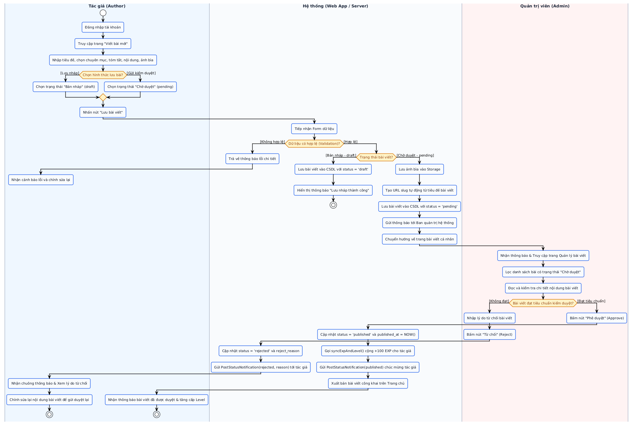
Hình 3.2: Biểu đồ Hoạt động - Quy trình Đăng bài & Phê duyệt bài viết

3.4.2. Biểu đồ Tuần tự (Sequence Diagram)
Biểu đồ tuần tự dưới đây thể hiện sự tương tác theo dòng thời gian giữa các thành phần kiến trúc MVC (View, Middleware, Controller, Model, Database, Notification) khi Admin thực hiện thao tác duyệt bài viết:
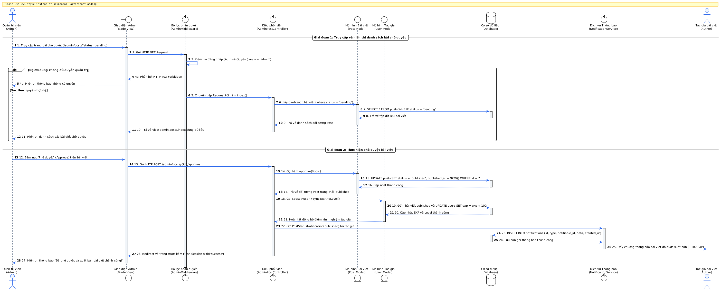
Hình 3.3: Biểu đồ Tuần tự - Quy trình Phê duyệt bài viết trong Laravel

3.5. Thiết kế cơ sở dữ liệu

3.5.1. Xác định các bảng dữ liệu (12 Bảng Nghiệp Vụ)
Cơ sở dữ liệu hệ thống bao gồm 12 bảng nghiệp vụ được thiết kế chuẩn hóa mức 3NF:
Tên bảng | Khóa chính (PK) | Vai trò nghiệp vụ
users | id (BIGINT) | Lưu trữ thông tin tài khoản người dùng, tác giả, admin, cấp bậc EXP.
categories | id (BIGINT) | Phân loại các chuyên mục tin tức và bài viết (Công nghệ, Thể thao,...).
posts | id (BIGINT) | Nội dung bài viết tin tức và blog cá nhân, số lượt xem, trạng thái duyệt.
comments | id (BIGINT) | Bình luận và phản hồi lồng nhau (khóa ngoại tự quy `parent_id`).
post_reactions | id (BIGINT) | Ghi nhận 6 trạng thái biểu tượng cảm xúc vào bài viết (UNIQUE user-post).
saved_posts | id (BIGINT) | Đánh dấu bài viết yêu thích (Bookmark) để đọc lại sau.
follows | id (BIGINT) | Lưu quan hệ theo dõi giữa độc giả và tác giả bài viết.
tags | id (BIGINT) | Danh mục các thẻ hashtag (#AI, #Laravel,...) phân loại bài viết.
post_tag | (post_id, tag_id) | Bảng Pivot trung gian liên kết Nhiều - Nhiều giữa bài viết và thẻ tag.
reports | id (BIGINT) | Ghi nhận phản ánh vi phạm nội dung (Bài viết hoặc Bình luận) gửi Admin.
newsletter_subscribers | id (BIGINT) | Lưu trữ danh sách email độc giả đăng ký nhận bản tin qua Footer.
notifications | id (CHAR 36 UUID) | Trung tâm thông báo hệ thống gửi tới từng người dùng cụ thể.

3.5.2. Mô tả các bảng và mối quan hệ
Bảng `posts` đóng vai trò thực thể trung tâm, có mối quan hệ đa chiều với các bảng khác:
- Quan hệ `categories` -> `posts` (1 - N): Một chuyên mục có nhiều bài viết; một bài viết thuộc về một chuyên mục duy nhất.
- Quan hệ `users` -> `posts` (1 - N): Một tác giả sở hữu nhiều bài viết; mỗi bài viết gắn liền với một tác giả xuất bản.
- Quan hệ `posts` -> `comments` (1 - N & Tự quy): Một bài viết có nhiều bình luận; mỗi bình luận gắn với một bài viết. Bên trong bảng `comments`, trường `parent_id` liên kết tự quy về chính `comments.id` để tạo cây phản hồi phân cấp lồng nhau.
- Quan hệ Nhiều - Nhiều (N - N): Được hiện thực qua 2 bảng trung gian `saved_posts` (người dùng lưu bài) và `post_tag` (bài viết gắn thẻ từ khóa).
- Quan hệ Đa hình trong bảng `reports`: Trường `reportable_type` và `reportable_id` cho phép một báo cáo có thể gắn linh hoạt vào bài viết (`post`) hoặc bình luận (`comment`).

3.5.3. Biểu đồ ERD (Entity Relationship Diagram)
Sơ đồ thực thể mối quan hệ toàn diện của hệ thống được minh họa dưới đây:
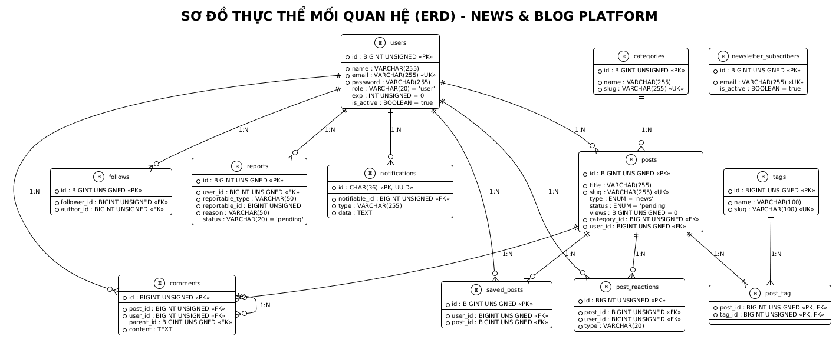
Hình 3.4: Sơ đồ Thực thể Mối quan hệ (ERD) Hệ thống News & Blog

3.6. Thiết kế giao diện hệ thống

3.6.1. Thiết kế giao diện người dùng
Giao diện người dùng tuân thủ triết lý Flat Editorial: Sử dụng nền trắng ngà dịu mắt, phông chữ có chân thanh lịch, khoảng cách lề thoáng và hạn chế đổ màu loang gradient gây mỏi mắt độc giả. Các khối tin được phân tách rõ ràng gồm: Khối tin tiêu điểm (Hero Featured), Lưới bài viết dạng tạp chí (Editorial Grid), Thanh bên chuyên mục nổi bật, Bảng xếp hạng tác giả tích cực và Chân trang đăng ký bản tin.

3.6.2. Thiết kế giao diện quản trị
Giao diện quản trị được thiết kế theo chuẩn Modern Admin Dashboard: Thanh Sidebar cố định bên trái điều hướng nhanh các chuyên mục nghiệp vụ, thanh Navbar trên cùng hiển thị tài khoản admin và nút quay lại trang chủ. Khu vực nội dung chính hiển thị các thẻ KPI thống kê nhanh, 3 biểu đồ trực quan Chart.js và các bảng dữ liệu quản lý có hỗ trợ tìm kiếm, lọc trạng thái, phân trang Bootstrap 5 và nút xuất file CSV định dạng chuẩn.

CHƯƠNG 4: XÂY DỰNG VÀ TRIỂN KHAI HỆ THỐNG

4.1. Giao diện người dùng (User Interface)

4.1.1. Trang chủ (Homepage)
Trang chủ là bộ mặt đại diện của toàn bộ website, được thiết kế ấn tượng với bố cục đa tầng. Phía trên cùng là thanh điều hướng thương hiệu cùng nút bật thanh hỗ trợ thị giác. Bên dưới là khu vực tin bài tiêu điểm khổ lớn, lưới tin tức mới nhất, thẻ tác giả nổi bật và bộ lọc tin từ tác giả đang theo dõi:
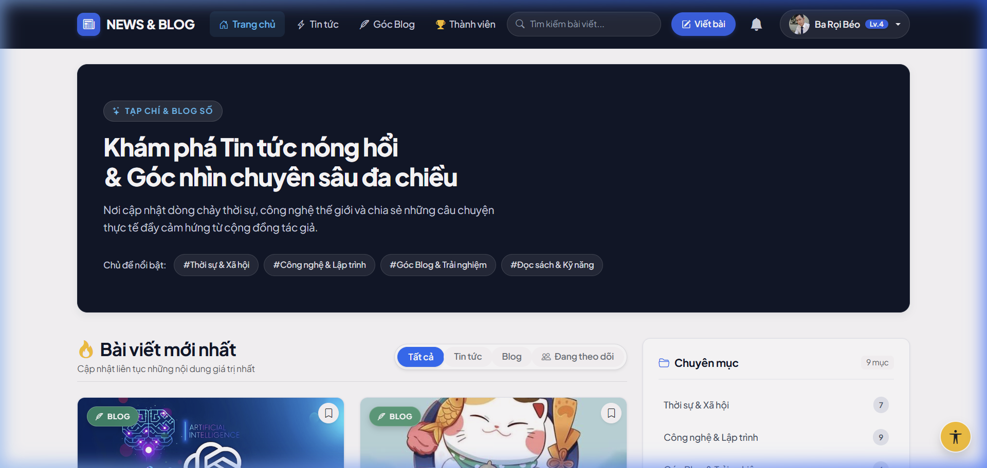
Hình 4.1: Giao diện Trang chủ Hệ thống News & Blog Platform

4.1.2. Trang danh sách và chi tiết bài viết
Giao diện chi tiết bài viết được tối ưu hóa cho trải nghiệm đọc sâu: Tiêu đề in đậm lớn, ngày xuất bản và lượt xem tự động tăng. Nội dung bài viết được định dạng chuẩn tạp chí kèm ảnh minh họa sắc nét. Cuối bài viết tích hợp thanh tương tác thả 6 biểu tượng cảm xúc, nút lưu bài viết (Bookmark), thẻ giới thiệu tác giả và danh sách các thẻ hashtag liên quan:
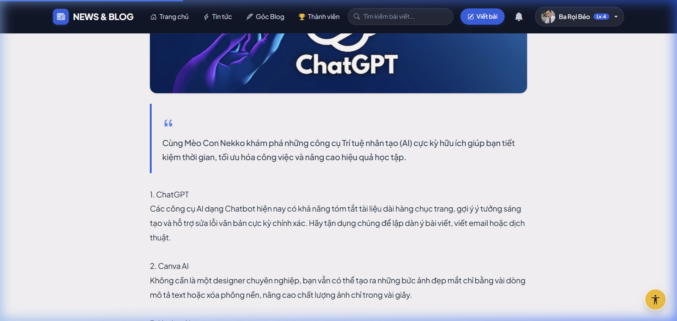
Hình 4.2: Giao diện Trang chi tiết bài viết và tương tác cảm xúc

4.1.3. Trang chuyên mục và tìm kiếm
Website cho phép độc giả lọc bài viết theo từng chuyên mục chuyên đề hoặc theo các thẻ từ khóa (#Tag). Giao diện hiển thị danh sách bài viết thuộc chủ đề đã chọn kèm theo thanh lọc bài viết thời gian thực và các thẻ tag phổ biến nhất:
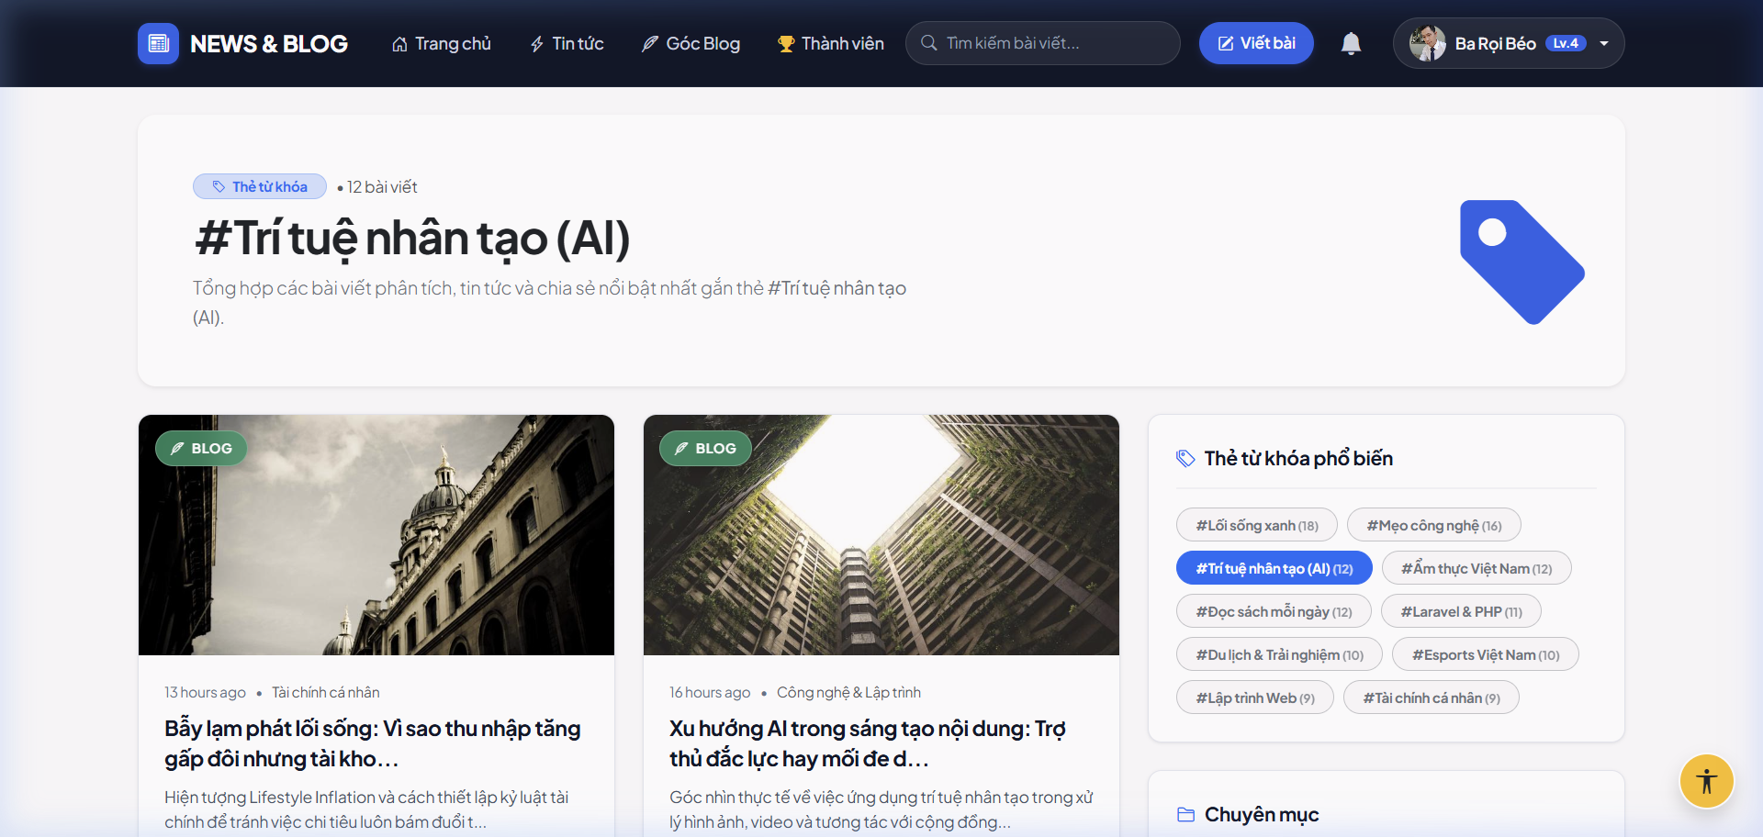
Hình 4.3: Giao diện Trang bài viết theo Thẻ chuyên đề (#Tag)

4.1.4. Giao diện bình luận và phản hồi lồng nhau
Khu vực thảo luận dưới bài viết cho phép độc giả trao đổi ý kiến đa chiều. Điểm nhấn nổi bật là tính năng phản hồi lồng nhau (Nested Replies): Độc giả có thể nhấn nút 'Trả lời' trực tiếp trên một bình luận để hiển thị khung nhập phản hồi phân cấp, đồng thời hệ thống tự động bắn thông báo chuông tới tác giả nhận phản hồi:
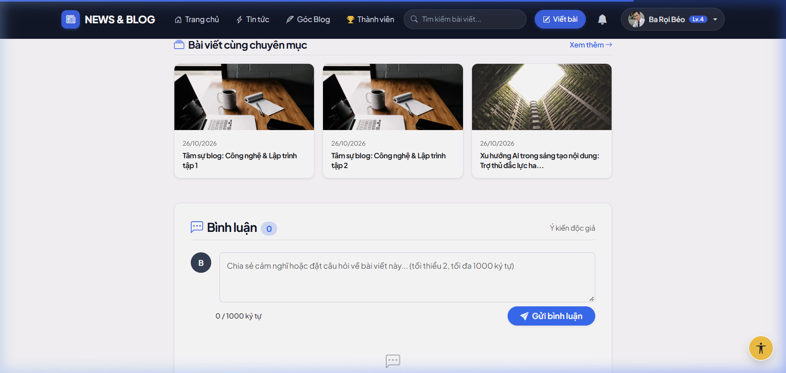
Hình 4.4: Giao diện Thảo luận bình luận phân cấp lồng nhau

4.2. Giao diện quản trị Admin (Admin Portal)

4.2.1. Trang tổng quan quản trị (Admin Dashboard)
Trang Dashboard cung cấp cho Quản trị viên bức tranh toàn cảnh về hoạt động của website. Phía trên là 4 thẻ KPI thống kê số lượng bài viết, người dùng, bình luận và lượt tương tác. Phía dưới tích hợp 3 biểu đồ Chart.js động trực quan: Biểu đồ xu hướng xuất bản bài viết theo thời gian (Line Chart), Biểu đồ cơ cấu bài viết theo chuyên mục (Doughnut Chart) và Biểu đồ phân bổ cảm xúc bạn đọc (Bar Chart):
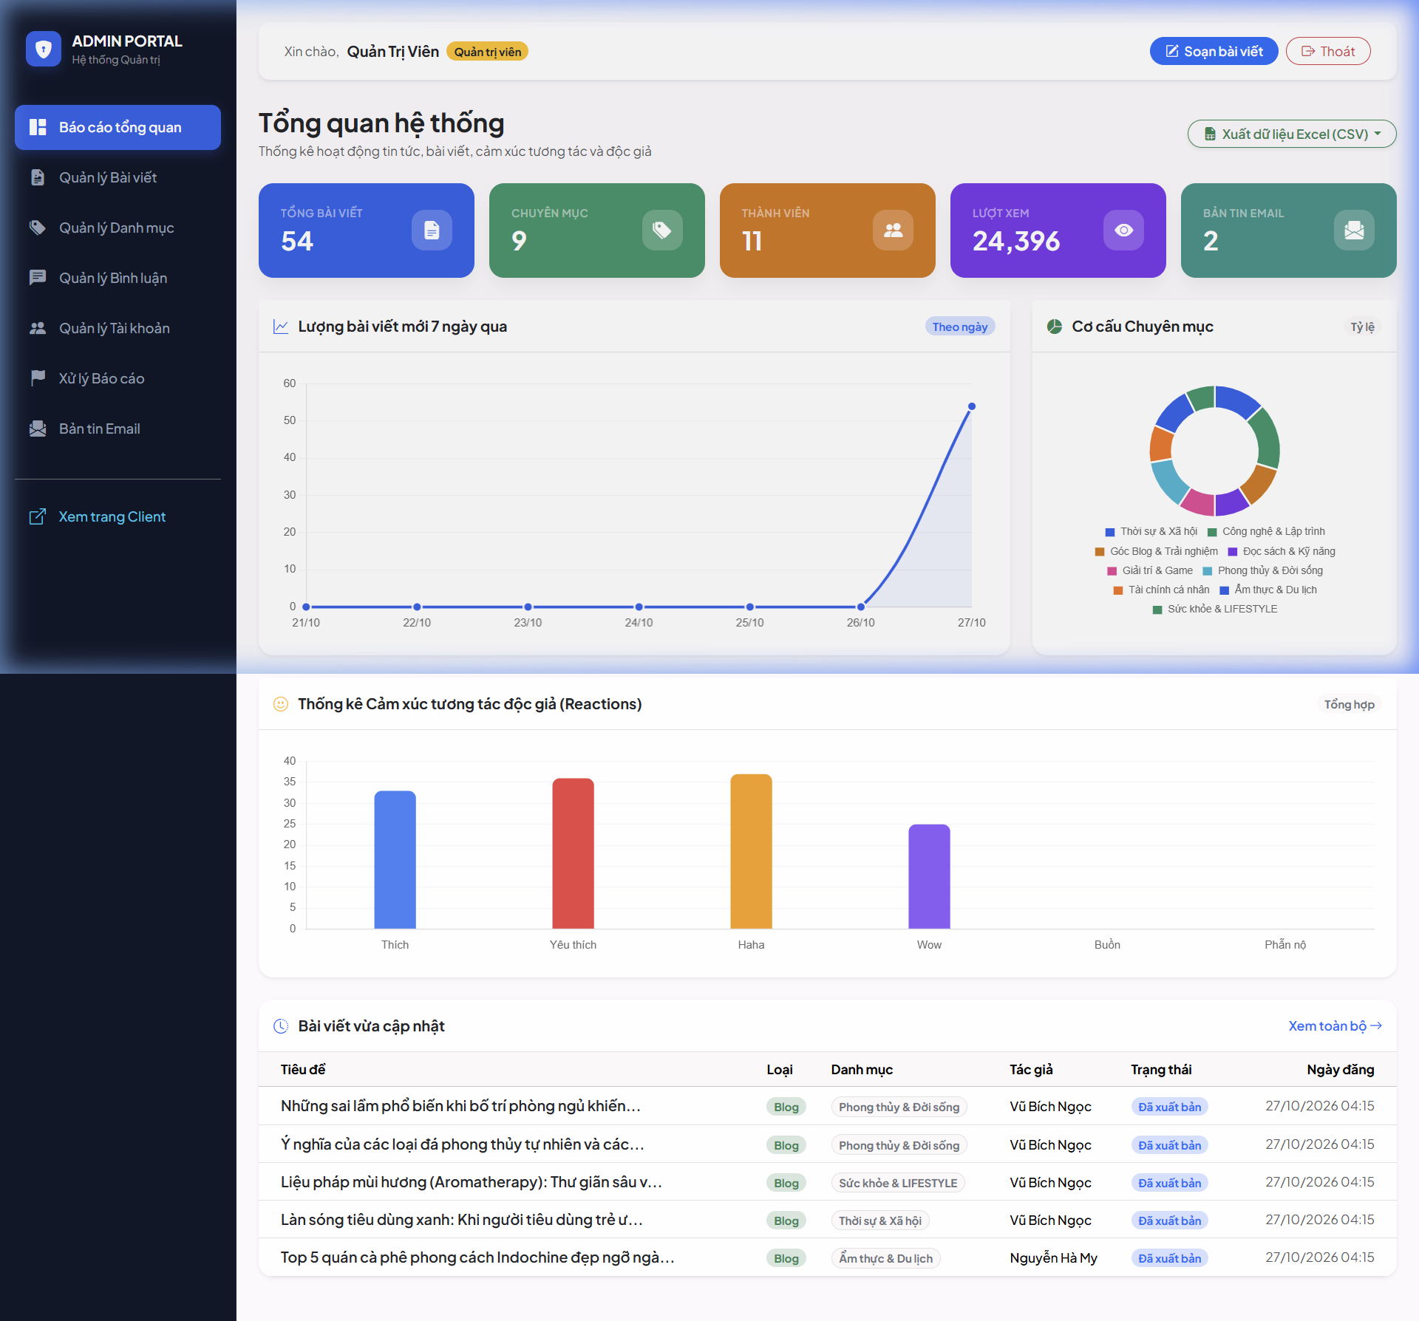
Hình 4.5: Giao diện Trang tổng quan quản trị và Hệ thống Biểu đồ Chart.js

4.2.2. Quản lý bài viết (Post Moderation)
Giao diện Quản lý bài viết cho phép Admin kiểm duyệt danh sách các bài viết gửi lên từ cộng đồng tác giả. Admin có thể xem trước nội dung, lọc nhanh các bài viết đang ở trạng thái 'Chờ duyệt', thực hiện phê duyệt xuất bản tức thì (+100 EXP cho tác giả) hoặc từ chối bài viết kèm hộp thoại nhập lý do gửi về thông báo của người viết:
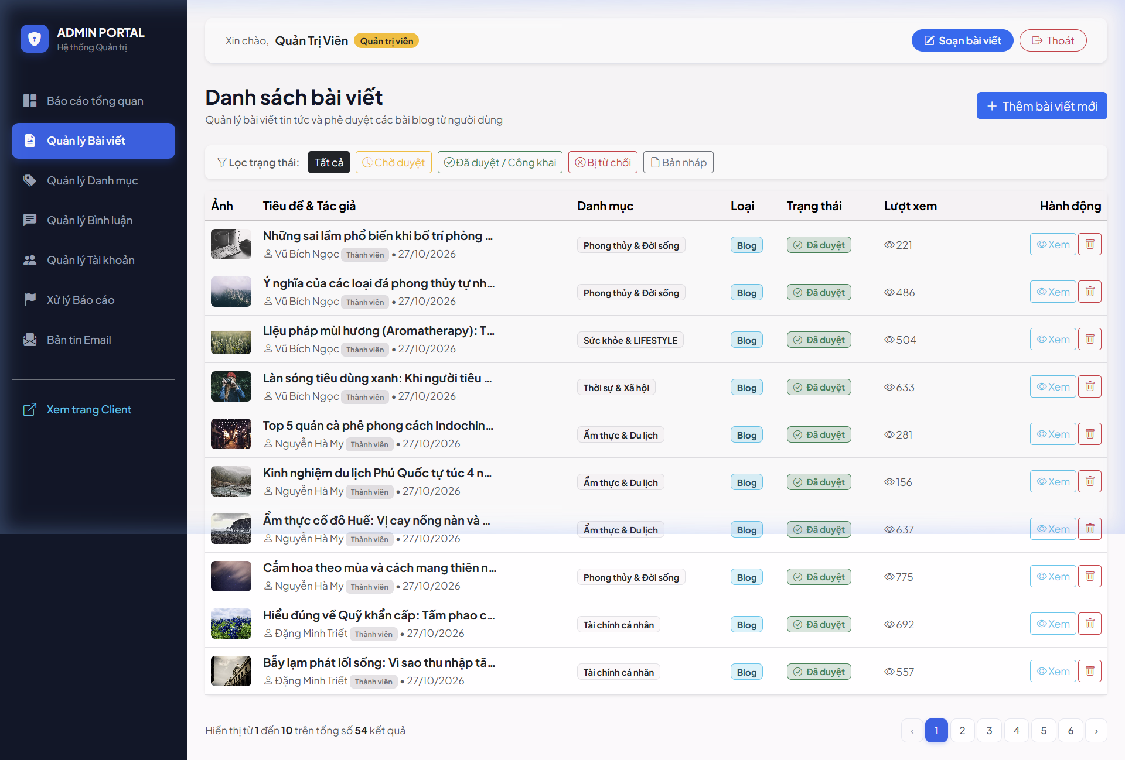
Hình 4.6: Giao diện Quản lý và Kiểm duyệt bài viết của Ban quản trị

4.2.3. Quản lý chuyên mục (Category Management)
Khu vực quản lý chuyên mục cho phép Admin thêm mới, chỉnh sửa thông tin hoặc xóa bỏ các danh mục tin tức. Hệ thống tự động sinh chuỗi định danh slug URL thân thiện khi Admin gõ tên chuyên mục, đảm bảo tính thẩm mỹ và tối ưu hóa SEO:
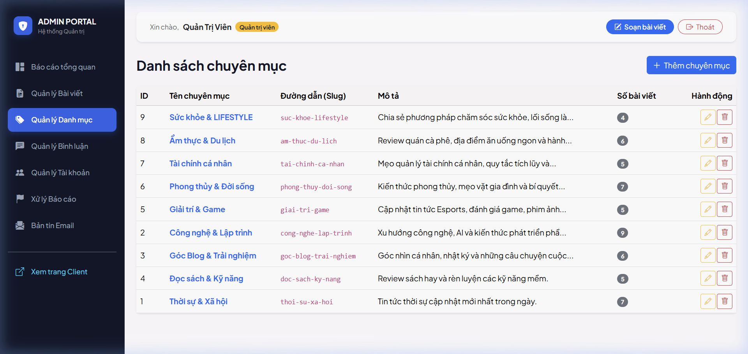
Hình 4.7: Giao diện Quản lý danh mục chuyên đề bài viết

4.2.4. Quản lý bình luận và người dùng (User & Comment Management)
Trang quản lý thành viên cho phép Ban quản trị theo dõi danh sách người dùng đã đăng ký, xem vai trò (Admin/User), điểm kinh nghiệm tích lũy và trạng thái hoạt động. Admin có thể thực hiện khóa tài khoản vi phạm hoặc mở khóa hoạt động dễ dàng. Bảng dữ liệu được tích hợp thanh phân trang Bootstrap 5 chuẩn mực và nút trích xuất dữ liệu Excel/CSV UTF-8 BOM tiện lợi:
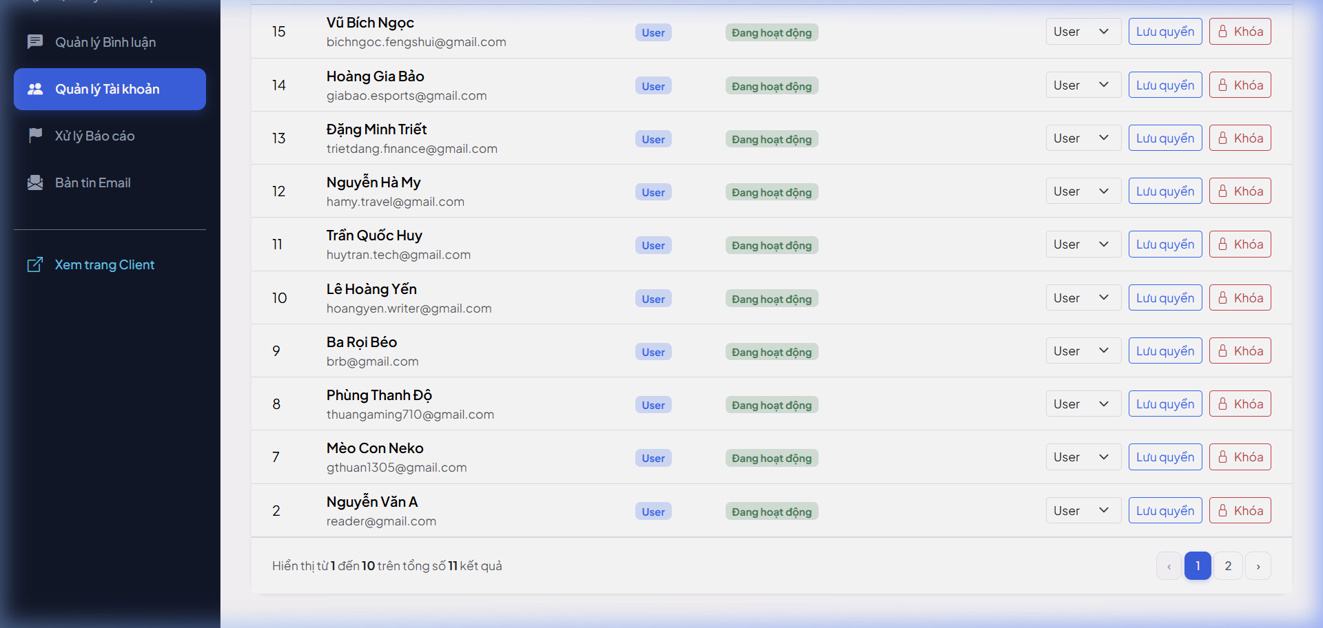
Hình 4.8: Giao diện Quản lý tài khoản thành viên và Phân trang chuẩn

CHƯƠNG 5: KẾT LUẬN VÀ HƯỚNG PHÁT TRIỂN

5.1. Kết quả đạt được
Trải qua quá trình nghiên cứu lý thuyết, phân tích yêu cầu, thiết kế kiến trúc phần mềm và triển khai xây dựng hệ thống thực nghiệm, đề tài đã hoàn thành xuất sắc các mục tiêu đề ra ban đầu:
- Về mặt kiến trúc & Cơ sở dữ liệu: Hoàn thiện hệ thống web tin tức và blog với 12 bảng cơ sở dữ liệu quan hệ chuẩn 3NF, bảo đảm tính toàn vẹn và nhất quán tham chiếu.
- Về mặt chức năng: Hiện thực hóa thành công toàn bộ 39 Use Case thuộc 5 phân hệ nghiệp vụ, từ trải nghiệm đọc báo, tương tác cảm xúc, bookmark bài viết, theo dõi tác giả, bình luận lồng nhau, tích lũy điểm kinh nghiệm EXP đến các công cụ quản trị thông minh.
- Về mặt giao diện & Trải nghiệm: Xây dựng giao diện tòa soạn điện tử sang trọng (Editorial Flat UI), độ tương phản cao, tích hợp công cụ hỗ trợ thị giác tiên tiến và biểu đồ trực quan hóa dữ liệu thống kê bằng Chart.js.
- Về mặt an toàn hệ thống: Ứng dụng chặt chẽ các nguyên lý bảo mật của Laravel: Xác thực Middleware phân quyền nghiêm ngặt, cơ chế chống tấn công CSRF, XSS và SQL Injection.

5.2. Hạn chế còn tồn tại
- Về thời gian thực: Hệ thống thông báo hiện đang hoạt động theo cơ chế Database Notification (lưu CSDL và tải khi làm mới trang), chưa tích hợp WebSocket (Laravel Reverb hoặc Pusher) để đẩy thông báo lập tức theo thời gian thực (Real-time Push Notification).
- Về công cụ tìm kiếm: Tìm kiếm bài viết hiện tại đang dựa trên câu lệnh truy vấn SQL LIKE cơ bản, chưa tích hợp công nghệ tìm kiếm toàn văn nâng cao (Full-text Search engine như MeiliSearch hoặc Elasticsearch).

5.3. Hướng phát triển trong tương lai
- Tích hợp WebSocket thời gian thực: Tích hợp Laravel Reverb và Pusher để bình luận mới, lượt thả cảm xúc và thông báo hệ thống được cập nhật tức thì trên màn hình độc giả mà không cần tải lại trang.
- Phát triển Mobile App API: Xây dựng hệ thống RESTful API chuẩn OpenAPI để phục vụ phát triển ứng dụng di động (Mobile App trên Android & iOS bằng Flutter / React Native).
- Tích hợp Trí tuệ Nhân tạo (AI): Tích hợp các mô hình trí tuệ nhân tạo (Google Gemini API / OpenAI API) để tự động tóm tắt nội dung bài viết, gợi ý bài viết liên quan theo sở thích độc giả và hỗ trợ tác giả kiểm tra lỗi chính tả trước khi gửi duyệt.

TÀI LIỆU THAM KHẢO

